ĐỀ KIỂM TRA THAM KHẢO THEO CHỦ ĐỀ
KHOA HỌC TỰ NHIÊN 9
Dùng chung cho các bộ sách hiện hành



CHỦ ĐỀ 1: MỞ ĐẦU – NĂNG LƯỢNG CƠ HỌC

Đề số 1 – Hình thức 100% trắc nghiệm
Câu 1: Khi sử dụng và bảo quản phễu thủy tinh cần lưu ý điều gì?
A. Sử dụng phễu, bình thủy tinh mỏng cho các dung dịch kiềm, acid đậm đặc
B. Đặt phễu trong vòng sắt cặp trên giá sắt hoặc đặt trực tiếp trên các dụng cụ để hứng
C. Khi rót cần đổ thật đầy chất lỏng lên phễu
D. Có thể bảo quản chung phễu thủy tinh với các dụng cụ thí nghiệm khác
Câu 2: Khi sử dụng các hóa chất nguy hiểm như H₂SO₄ đặc ta cần làm gì?
A. Sử dụng các trang thiết bị bảo hộ đầy đủ
B. Mở cửa phòng khi làm thí nghiệm
C. Chỉ nên làm thí nghiệm vào ban ngày
D. Đổ H₂SO₄ thừa vào hệ thống nước thải chung
Câu 3: Phần đầu tiên của bài báo cáo một vấn đề khoa hoa học là:
A. Giới thiệu B. Tiêu đề C. Tóm tắt D. Phương pháp
Câu 4: Tiêu đề của bài báo cáo một vấn đề khoa học cần đảm bảo:
A. Chính xác và mô tả rõ ràng nội dung của báo cáo
B. Nêu được mục tiêu của vấn đề nghiên cứu
C. Ngắn gọn, thấy được tầm quan trọng của vấn đề
D. Tóm tắt được những phát hiện chính của bài báo cáo
Câu 5: Chức năng của bình cầu là:
A. Đựng chất lỏng, pha chế dung dịch
B. Đựng chất lỏng, pha chế dung dịch, đun nóng, chưng cất
C. Trọng hoặc đun nóng các chất rắn
D. Tách chất theo phương pháp chiết
Câu 6: Chức năng của bát sứ là:
A. Trộn hoặc đun nóng chảy các chất rắn, cô đặc dung dịch
B. Rót chất lỏng hoặc dùng để lọc
C. Đựng chất lỏng, pha chế dung dịch, đun nóng
D. Đun nóng và chưng cất dung dịch
Câu 7: Đồng hồ đo điện đa năng không đo được đại lượng nào sau đây:
A. Cường độ dòng điện B. Hiệu điện thế
C. Công suất D. Điện trở
Câu 8: Đâu không phải là cách bảo quản quá chất trong phòng thí nghiệm
A. Bảo quản trong chai hoặc lọ có nắp đậy
B. Dán nhãn ghi thông tin về hóa chất
C. Đựng trong các lọ tối màu với những hóa chất dễ bị phân hủy bởi ánh sáng
D. Bảo quản hóa chất trong túi nilong
Câu 9: Tại sao không nên tự ý nghiền và trộn hóa chất?
A. Vì một số hóa chất có thể tạo ra hỗn hợp chất nổ khi trộn với nhau
B. Vì sau khi nghiền, trộn các hóa chất khó bảo quản hơn
C. Vì muốn nghiềm hóa chất cần sử dụng máy móc chuyên dụng
D. Vì các chất dễ bị bay hơi sau khi nghiền và trộn hóa chất
Câu 10: Trong những vật sau, cho biết vật nào có động năng lớn nhất?
A. Quả bóng đang bay tới rổ
B. Ô tô đang di chuyển trên đường cao tốc
C. Viên bi đang lăn trên sàn
D. Máy bay đang chuyển động trên bầu trời
Câu 11: Động năng của vật phụ thuộc vào
A. khối lượng. B. vận tốc của vật.
C. khối lượng và chất làm vật. D. khối lượng và vận tốc của vật.
Câu 12: Động năng của vật sẽ tăng gấp hai nếu
A. m không thay đổi, v tăng gấp đôi. B. v không đổi, m tăng gấp đôi.
C. m giảm một nửa, v tăng gấp 4 lần. D. v giảm một nửa, m tăng gấp 4 lần.
Câu 13: Động năng là đại lượng được xác định bằng
A. nửa tích của khối lượng và vận tốc.
B. tích của khối lượng và bình phương một nửa vận tốc.
C. tích khối lượng và bình phương vận tốc.
D. tích khối lượng và một nửa bình phương vận tốc.
Câu 14: Nếu khối lượng vật tăng gấp 2 lần, vận tốc vật giảm đi một nửa thì
A. động lượng và động năng của vật không đổi.
B. động lượng không đổi, động năng giảm 2 lần.
C. động lượng tăng 2 lần, động năng giảm 2 lần.
D. động lượng tăng 2 lần, động năng không đổi.
Câu 15: Hai vật đặc cùng làm bằng nhôm, vật A có khối lượng lớn hơn vật B. Cả hai vật cùng rơi xuống từ một độ cao như nhau. Thế năng trọng trường của vật nào lớn hơn?
A. Vật A.
B. Vật B.
C. Thế năng trọng trường của hai vật bằng nhau.
D. Không so sánh được.
Câu 16: Nếu chọn mặt đất làm mốc để tính thế năng thì trong các vật sau đây vật nào không có thế năng?
A. Máy bay đang bay.
B. Xe máy đang chuyển động trên mặt đường.
C. Chiếc lá đang rơi.
D. Quyển sách đặt trên bàn
Câu 17: Chọn mốc thế năng tại mặt đất. Khi một vật chuyển động rơi tự do từ trên xuống dưới thì
A. thế năng của vật giảm dần. B. động năng của vật giảm dần.
C. thế năng của vật tăng dần. D. động lượng của vật giảm dần.
Câu 18: Hai vật có khối lượng là m và 2m đặt ở hai độ cao lần lượt là 2h và h. Thế năng hấp dẫn của vật thức nhất so với vật thứ hai là
A. bằng hai lần vật thứ hai. B. bằng một nửa vật thứ hai.
C. bằng vật thứ hai. D. bằng một phần tư vật thứ hai.
Câu 19: Trong các trường hợp sau, trường hợp nào vật có cả động năng và thế năng? Chọn mốc thế năng tại mặt đất.
A. Một máy bay đang chuyển động trên đường băng của sân bay.
B. Một ô tô đang đỗ trong bến xe.
C. Một máy bay đang bay trên cao.
D. Một ô tô đang chuyển động trên đường.
Câu 20: Quan sát dao động một con lắc như hình vẽ. Tại vị trí nào thì thế năng hấp dẫn là lớn nhất, nhỏ nhất?
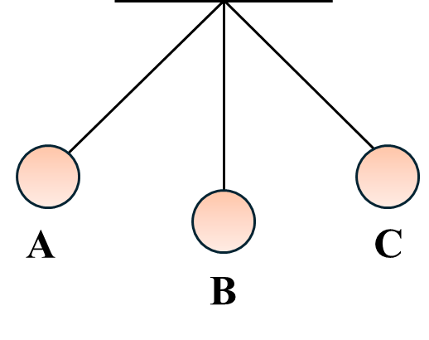
A. Tại A là lớn nhất, tại B là nhỏ nhất. B. Tại B là lớn nhất, tại C là nhỏ nhất.
C. Tại C là lớn nhất, tại B là nhỏ nhất. D. Tại A và C là lớn nhất, tại B là nhỏ nhất.
Câu 21: Quan sát trường hợp quả bóng rơi chạm đất, nó nảy lên. Trong thời gian nảy lên thế năng và động năng của nó thay đổi như thế nào?
A. Động năng tăng, thế năng giảm. B. Động năng và thế năng đều tăng.
C. Động năng và thế năng đều giảm. D. Động năng giảm, thế năng tăng.
Câu 22: Trường hợp nào sau đây không có sự bảo toàn cơ năng của vật?
A. Một vật nặng rơi từ trên cao xuống. B. Chuyển động của Mặt Trăng quanh Trái Đất.
C. Viên bi chuyển động trên mặt phẳng nhẵn. D. Một con bò đang kéo xe.
Câu 23: Một ô tô khối lượng 4 tấn chuyển động với vận tốc không đổi 54 km/h. Động năng của ô tô tải bằng
A. 450 kJ. B. 69 kJ. C. 900 kJ. D. 120 kJ.
Câu 24: Phát biểu nào sau đây đầy đủ nhất khi nói về sự chuyển hóa cơ năng ?
A. Động năng có thể chuyển hóa thành thế năng.
B. Thế năng có thể chuyển hóa thành động năng.
C. Động năng và thế năng có thể chuyển hóa qua lại lẫn nhau, nhưng cơ năng được bảo toàn.
D. Động năng có thể chuyển hóa thành thế năng và ngược lại, nhưng cơ năng không được bảo toàn.
Câu 25: Một vật được ném lên cao theo phương thẳng đứng. Khi nào có sự chuyển hóa từ thế năng thành động năng?
A. Chỉ khi vật đang đi lên. B. Chỉ khi vật đang rơi xuống.
C. Chỉ khi vật lên tới điểm cao nhất. D. Cả khi vật đang đi lên và rơi xuống.
Câu 26: Quan sát trường hợp quả bóng rơi chạm đất, nó nảy lên (bỏ qua ma sát). Trong các phát biểu sau về quá trình nảy lên của quả bóng, phát biểu sai là:
A. Động năng tăng, thế năng giảm B. Cơ năng của vật là không đổi
C. Động năng chuyển hóa thành thế năng D. Động năng giảm, thế năng tăng
Câu 27: Một vật được thả rơi tự do, trong quá trình vật rơi
A. động năng của vật không thay đổi.
B. thế năng của vật không thay đổi.
C. tổng động năng và thế năng của vật không đổi.
D. tổng động năng và thế năng của vật luôn thay đổi.
Câu 28: Cơ năng của vật chuyển động chỉ chịu tác dụng của trọng lực được xác định bằng công thức
A. B.
C. D.
Câu 29: 1Wh bằng
A. 3600 J. B. 1000 J. C. 60 J. D. 1 CV.
Câu 30: Công cơ học
A. chỉ phụ thuộc vào lực tác dụng.
B. chỉ phụ thuộc vào quãng đường vật dịch chuyển.
C. chỉ phụ thuộc vào vận tốc của vật.
D. phụ thuộc vào lực tác dụng vào vật và quãng đường vật dịch chuyển.
Câu 31: Trong các trường hợp sau đây trường hợp nào có công cơ học?
A. Có lực tác dụng vào vật làm cho vật chuyển dời theo phương của lực tác dụng.
B. Có lực tác dụng vào vật làm cho vật chuyển dời theo phương vuông góc với phương của lực tác dụng.
C. Có lực tác dụng vào vật.
D. Có lực tác dụng vào vật nhưng vật không chuyển động.
Câu 32: Công thức tính công cơ học khi lực F làm vật dịch chuyển một quãng đường s theo hướng của lực là
A. B. C. D.
Câu 33: Hai bạn Nam và Hùng kéo nước từ giếng lên. Nam kéo gàu nước nặng gấp đôi, thời gian kéo gàu nước lên của Hùng chỉ bằng một nửa thời gian của Nam. So sánh công suất trung bình của Nam và Hùng.
A. Công suất của Nam lớn hơn vì gàu nước của Nam nặng gấp đôi.
B. Công suất của Hùng lớn hơn vì thời gian kéo của Hùng chỉ bằng một nửa thời gian kéo của Nam.
C. Công suất của Nam và Hùng là như nhau.
D. Không đủ căn cứ để so sánh.
Câu 34: Để cày một sào đất, nếu dùng trâu cày thì mất 2 giờ, nếu dùng máy cày thì mất 20 phút. Hỏi trâu hay máy cày có công suất lớn hơn và lớn hơn bao nhiêu lần?
A. Máy cày có công suất lớn hơn và lớn hơn 3 lần.
B. Máy cày có công suất lớn hơn và lớn hơn 6 lần.
C. Máy cày có công suất lớn hơn và lớn hơn 5 lần.
D. Máy cày có công suất lớn hơn và lớn hơn 10 lần.
Câu 35: Một máy động cơ có công suất P = 75W, hoạt động trong t = 2h thì tổng công của máy cơ sinh ra là:
A. 550 kJ B. 530 Kj C. 540 kJ D. 560 kJ
Câu 36: Một máy cơ có công suất P = 160W, máy đã sinh ra công A = 720kJ. Vậy thời gian máy đã hoạt động là:
A. 1 giờ B. 1 giờ 5 phút C. 1 giờ 10 phút D. 1 giờ 15 phút
Câu 37: Đơn vị không phải đơn vị của công suất là
A. N.m/s. B. W. C. J.s. D. HP.
Câu 38: Công suất là:
A. Công thực hiện được trong một giây. B. Công thực hiện được trong một ngày.
C. Công thực hiện được trong một giờ. D. Tốc độ thực hiện công
Câu 39: Biểu thức tính công suất là:
A. B. C. D.
Câu 40: Vật nào sau đây không có khả năng sinh công?
A. Dòng nước lũ đang chảy mạnh B. Viên đạn đang bay
C. Búa máy đang rơi D. Hòn đá đang nằm trên mặt đất
–––Hết–––

Đề số 2 – Hình thức 100% tự luận
Câu 1. (2,0 điểm)
a) Để kiểm chứng các dự đoán trong lĩnh vực khoa học tự nhiên, cần tiến hành thí nghiệm. Làm thế nào để lựa chọn được dụng cụ, hóa chất phù hợp để thực hiện thí nghiệm thành công và an toàn?
b) Vì sao hóa chất đựng trong chai, lọ, bao bì phải được dán nhãn với đầy đủ thông tin?
c) Nêu câu hỏi nghiên cứu khoa học với đề tài: Xác định sự phụ thuộc của cường độ dòng điện trong mạch điện vào hiệu điện thế đặt vào hai đầu đoạn mạch.
Câu 2. (2,0 điểm)
a) Khi xảy ra sạt lở đất ở vùng đồi núi, các khối đất đá từ trên cao trượt xuống dưới có thể gây thiệt hại cho con người và tài sản. Trước khi sạt lở, khối đất đá ở trên cao có thế năng. Trong quá trình trượt xuống, khối đất đá có động năng. Thế năng và động năng của khối đất đá được tính như thế nào?
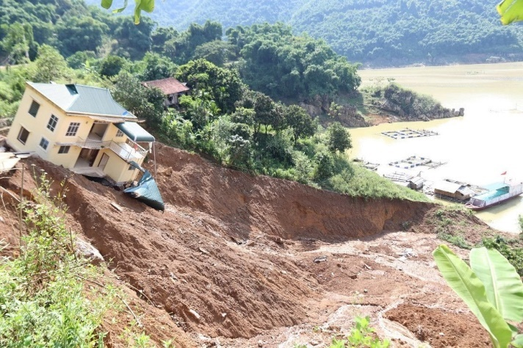
b) Tính động năng của một ô tô tải có khối lượng tổng cộng 2,5 tấn đang chạy trên đường với tốc độ 54 km/h.
c) Ở gần mặt đất, trọng lượng của vật liên hệ với khối lượng của nó như thế nào?
Câu 3. (2,0 điểm)
3.1. Một quả bóng khối lượng 450 g được thả rơi từ điểm A có độ cao 1,6 m xuống nền đất cứng và bật trở lên đến điểm B có độ cao 1,2 m.
a) Tính cơ năng tại A và tại B của quả bóng.
b) Phần cơ năng bị tiêu hao đã chuyển hóa thành dạng năng lượng nào?
3.2. Vật ở càng cao thì thế năng của vật càng lớn. Do đó, vật có năng lượng lớn. Vì vậy, đốt củi ở trên cao sẽ tỏa nhiệt nhiều hơn. Điều này có đúng hay không?
Câu 4. (2,0 điểm)
a) Giải thích được vì sao để nhảy được xa, người ta cần chạy lấy đà đủ nhanh và bật cao tại vị trí giậm nhảy.
b) Mô tả sự biến đổi giữa động năng và thế năng trong chuyển động của quả bóng rơi (Hình a) và vận động viên giậm nhảy qua xà (Hình b).
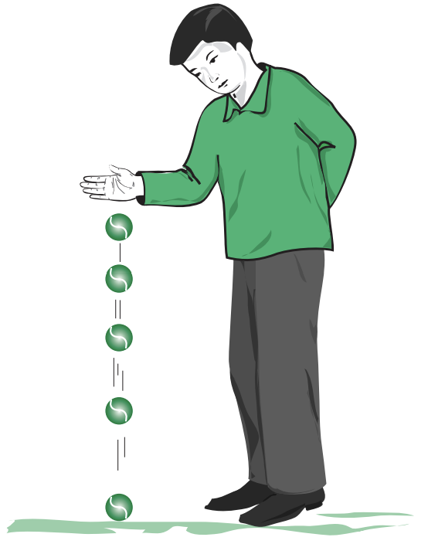 | 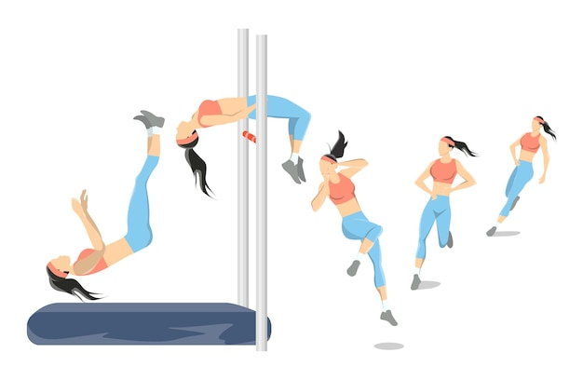
a) Quả bóng rơi | b) Vận động viên nhảy cao qua xà
Câu 5. (2,0 điểm)
5.1. Một người thợ xây đưa xô vữa có khối lượng 15 kg lên độ cao 5 m trong thời gian 20 giây bằng ròng rọc động.
a) Tính công mà người thợ đó đó thực hiện được.
b) Người thợ xây hoạt động với công suất là bao nhiêu?
5.2. Tính công suất của một thác nước. Biết rằng thác nước có độ cao 40 m và cứ mỗi phút có 30 m³ nước đổ xuống. Khối lượng riêng của nước là 1 000 kg/m³.
–––Hết–––

Hướng dẫn trả lời
Câu | Đáp án | Điểm
1 | a) Để lựa chọn được dụng cụ, hóa chất phù hợp giúp thực hiện thí nghiệm thành công và an toàn ta cần:  – Tìm hiểu về cấu tạo, chức năng (công dụng) của dụng cụ, hóa chất.  – Đọc kĩ hướng dẫn sử dụng, những lưu ý khi thực hiện thí nghiệm với dụng cụ và hóa chất.  b) Hóa chất đựng trong chai, lọ, bao bì phải được dán nhãn với đầy đủ thông tin giúp người sử dụng biết và làm căn cứ để các cơ quan chức năng thực hiện việc kiểm tra, giám sát …  c) Câu hỏi nghiên cứu khoa học: Khi thay đổi hiệu điện thế giữa hai đầu đoạn mạch, cường độ dòng điện chạy trong mạch điện đó có mối quan hệ như thế nào với hiệu điện thế? | 0,5  0,5  0,5  0,5
2 | a)  – Thế năng của khối đất đá được tính theo công thức: W_{t} = P.h  Trong đó:  + P là trọng lượng của khối đất đá (N)  + h là độ cao của khối đất đá so với mốc thế năng (m).  – Động năng của khối đất đá được tính theo công thức:  Trong đó:  + m là khối lượng của khối đất đá (kg).  + v là tốc độ của khối đất đá khi rơi (m/s).  b) Đổi 2,5 tấn = 2500 kg; 54 km/h = 15 m/s.  Động năng của ô tô là:  c)  – Ở gần mặt đất, trọng lượng của vật được tính theo công thức:  P = m.g (với m là khối lượng của khối đất đá (kg); g là gia tốc trọng trường (m/s²)).  – Trọng lượng của vật tỉ lệ thuận với khối lượng của vật. | 0,25  0,25  0,25  0,25  0,5  0,25  0,25
3 | 3.1.  Đổi 450 g = 0,45 kg  a) Cơ năng tại A là W_{A} = m.g.h_{A} = 0,45 . 10 . 1,6 = 7,2 J  Cơ năng tại B là W_{B} = m.g.h_{B} = 0,45 . 10. 1,2 = 5,4 J  b) Phần cơ năng bị tiêu hao đã chuyển hóa thành nhiệt năng làm quả bóng nóng lên và một phần thành năng lượng âm thanh (phát ra âm thanh khi va đập xuống sàn).  3.2.  Đốt củi ở trên cao sẽ tỏa nhiệt nhiều hơn là sai. Vì khi nhiên liệu bị đốt cháy năng lượng được giải phóng lớn hay nhỏ liên quan tới tính chất hóa học của vật liệu, điều kiện phản ứng,… còn vật ở trên cao có thế năng là năng lượng dạng tích trữ, năng lượng được giải phóng khi vật thực hiện công. | 0,25  0,25  0,5  1,0
4 | a)  Người ta cần chạy đà đủ nhanh để khởi tạo tốc độ, cơ thể có năng lượng động năng trong thời gian ngắn; cần bật cao tại vị trí giậm nhảy để chuyển hóa toàn bộ động năng thu được thành thế năng trong thời gian ngắn nhất.  b)  – Hình a: Quả bóng rơi từ trên cao xuống, độ cao giảm dần và tốc độ rơi tăng dần nên có sự chuyển hóa từ thế năng sang động năng, thế năng giảm dần và động năng tăng dần.  – Hình b: Vận động viên giậm nhảy qua xa chuyển động bay lên rồi rơi xuống.  + Quá trình bay lên: động năng chuyển hóa thành thế năng (động năng giảm dần, thế năng tăng dần).  + Quá trình rơi xuống: thế năng chuyển hóa thành động năng (thế năng giảm dần, động năng tăng dần). | 0,5  0,5  0,5  0,25  0,25
5 | 5.1.  a) Công mà người thợ thực hiện được là  A = F.s = 10m.s = 10.15.5 = 750 J  b) Công suất của người thợ xây là  5.2.  Công suất của một thác nước | 0,5  0,5  1,0

Đề số 3 – Hình thức 40% trắc nghiệm + 60% tự luận
I. Trắc nghiệm (4,0 điểm)
Câu 1: Vì sao trên điện kế, vạch 0 lại nằm giữa thang đo?
A. Giúp các giá trị trên thang đo được cân đối hơn, thuận lợi cho việc quan sát số liệu
B. Do giá trị điện kế chỉ có thể là âm hoặc dương nên vạch số 0 nằm giữa thang đo thuận lợi cho việc quan sát, đọc số liệu
C. Để tránh hỏng điện kế khi điện kế chỉ giá trị âm
D. Để thang đo được cân đối hơn
Câu 2: Phần cuối cùng của bài báo cáo một vấn đề khoa học là:
A. Kết quả B. Thảo luận
C. Kết luận D. Tài liệu tham khảo
Câu 3: Tóm tắt những phát hiện chính và gợi ý cho những nghiên cứu sau này là nội dung của mục nào trong cấu trúc bài báo cáo một vấn đề khoa học?
A. Tóm tắt B. Giới thiệu C. Kết quả D. Kết luận
Câu 4: Chức năng của bình cầu là:
A. Đựng chất lỏng, pha chế dung dịch
B. Đựng chất lỏng, pha chế dung dịch, đun nóng, chưng cất
C. Trọng hoặc đun nóng các chất rắn
D. Tách chất theo phương pháp chiết
Câu 5: Dụng cụ nào sau đây không thuộc nhóm các dụng cụ thí nghiệm quang học?
A. Cuộn dây dẫn có hai đèn LED
B. Nguồn sáng
C. Bán trụ và bảng chia độ
D. Bộ dụng cụ tìm hiểu tính chất ảnh qua thấu kính
Câu 6: Khi cần đun nóng dung dịch trong cốc thủy tinh, tại sao cần phải dùng lưới tản nhiệt?
A. Giúp dung dịch trong cốc nhanh nóng hơn
B. Tản nhiệt khi đốt, tránh làm vỡ các dụng cụ thủy tinh khác
C. Giúp dung dịch trong cốc được tan đều hơn
D. Giúp dung dịch trong cốc không bị kết tủa
Câu 7: Vật có động năng lớn nhất là:
A. Một viên đạn có khối lượng 20 g đang bay ở tốc độ 300 m/s.
B. Một khúc gỗ có khối lượng 10 kg đang trôi trên sông ở tốc độ 3,6 km/h.
C. Một vận động viên có khối lượng 65 kg đang đi xe đạp ở tốc độ 18 km/h.
D. Một quả bóng có khối lượng 0,3 kg đang di chuyển với tốc độ 10,8 km/h
Câu 8: Thế năng trọng trường của vật trong trường hợp nào sau đây là nhỏ nhất?
A. Vật A có khối lượng 2kg được giữ yên ở độ cao 3m so với mặt đất
B. Vật B có khối lượng 2 kg đang chuyển động ở tốc độ 5 m/s ở độ cao 3m so với mặt đất
C. Vật C có khối lượng 1 kg đang chuyển động ở tốc độ 10 m/s ở độ cao 3m so với mặt đất
D. Vật D có khối lượng 3 kg được giữ yên ở độ cao 2m so với mặt đất
Câu 9: Một ô tô khối lượng 4 tấn chuyển động với vận tốc không đổi 54 km/h. Động năng của ô tô tải bằng
A. 450 kJ. B. 69 kJ. C. 900 kJ. D. 120 kJ.
Câu 10: Tại Sea Game lần thứ 30, vận động viên cử tạ Vương Thị Huyền giành được huy chương vàng ở hạng 45kg nữ, trong khi cô ấy nâng tạ từ sàn lên và qua đầu thì
A. thế năng hấp dẫn của tạ tăng dần.
B. thế năng hấp dẫn của tạ giảm dần.
C. thế năng hấp dẫn của tạ không thay đổi.
D. thế năng hấp dẫn của tạ có lúc tăng, có lúc giảm.
Câu 11: Trong các trường hợp sau, trường hợp nào có sự chuyển hóa thế năng thành động năng? Hãy chọn câu đúng nhất.
A. Mũi tên được bắn đi từ cung; viên phấn đang đặt trên bàn.
B. Ô tô đang chạy trên đường; nước trên đập cao chảy xuống.
C. Hòn bi lăn từ đỉnh dốc xuống dưới; máy bay đang hạ cánh.
D. Viên phấn đang đặt trên bàn; hòn bi lăn từ đỉnh dốc xuống dưới.
Câu 12: Phát biểu nào sau đây đúng khi nói về sự chuyển hóa cơ năng?
A. Chỉ có động năng mới chuyển hóa thành thế năng.
B. Chỉ có thế năng mới chuyển hóa thành động năng.
C. Động năng và thế năng có thể chuyển hóa qua lại lẫn nhau nhưng cơ năng được bảo toàn.
D. Chỉ có cơ năng mới chuyển hóa thành động năng và thế năng.
Câu 13: Phát biểu nào sau đây là đúng?
A. Máy có công suất lớn thì hiệu suất của máy đó nhất định cao.
B. Hiệu suất của một máy có thể lớn hơn 1.
C. Máy có hiệu suất cao thì công suất của máy nhất định lớn.
D. Máy có công suất lớn thì thời gian sinh công sẽ nhanh.
Câu 14: Đơn vị nào sau đây là đơn vị của công cơ học?
A. N.m B. J.s C. J/s. D. N/m.
Câu 15: Trong các trường hợp dưới đây, trường hợp nào thực hiện công cơ học?
A. Đầu tàu hỏa đang kéo đoàn tàu chuyển động.
B. Người công nhân dùng ròng rọc cố định kéo vật nặng lên.
C. Ô tô đang chuyển động trên đường nằm ngang.
D. Quả nặng rơi từ trên xuống.
Câu 16: Con ngựa kéo xe chuyển động đều với vận tốc 9 km/h. Lực kéo là 200 N. Công suất của ngựa có thể nhận giá trị nào sau đây?
A. 1500 W. B. 500 W. C. 1000 W. D. 250 W.
II. Tự luận (6,0 điểm)
Câu 1. (1,5 điểm)
a) Phòng thực hành ở trường phổ thông thường được sử dụng để làm các thí nghiệm thuộc lĩnh vực khoa học tự nhiên. Trong môn Khoa học tự nhiên 9 có những dụng cụ và hóa chất nào cần dùng cho các thí nghiệm?
b) Em cần lưu ý gì khi sử dụng các hóa chất dễ bay hơi; hóa chất độc hại; hóa chất nguy hiểm (H₂SO₄ đặc, …)?
Câu 2. (1,0 điểm)
a) Khi chơi xích đu, động năng của người chơi thay đổi như thế nào trong khi chuyển động từ vị trí cao nhất A tới vị trí thấp nhất O.
b) Động năng của một xe ô tô thay đổi như thế nào nếu tốc độ của xe tăng gấp đôi?
c) Tính động năng của quả bóng đá có khối lượng m = 0,45 kg, đang bay với tốc độ v = 10 m/s.
Câu 3. (1,0 điểm)
a) Khi đang bay, năng lượng của thiên thạch tồn tại dưới dạng nào?
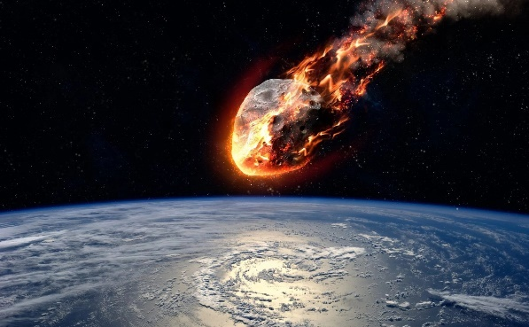
b)Tại sao năng lượng của thiên thạch lại rất lớn so với năng lượng của các vật thường gặp?
c) Khi va vào Trái Đất năng lượng của thiên thạch được chuyển hóa thành những dạng năng lượng nào?
Câu 4. (1,5 điểm)
4.1. Lấy ví dụ về trường hợp vật vừa có động năng, vừa có thế năng. Mô tả sự chuyển hóa giữa động năng và thế năng.
4.2. Một em bé có khối lượng 25 kg bắt đầu trượt từ đỉnh cầu trượt có độ cao 1,6 m so với mặt đất với tốc độ ban đầu bằng không. Chọn gốc thế năng tại mặt đất.
a) Tính cơ năng của em bé tại đỉnh cầu trượt.
b) Động năng và thế năng của em bé thay đổi như thế nào trong quá trình trượt xuống?
Câu 5. (1,0 điểm)
a) Trong chiến dịch Điện Biên Phủ, bộ đội ta đã kéo hàng trăm khẩu pháo có khối lượng vài tấn vào trận địa trên những tuyến đường dài hàng trăm kilômét?
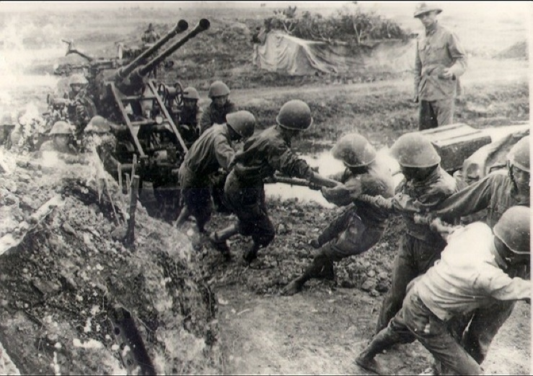
Ở hoạt động này, bộ đội đã tác dụng lực và làm dịch chuyển các khẩu pháo, ta nói bộ đội đã thực hiện công cơ học. Vậy công cơ học được xác định như thế nào?
b) Búa tác dụng một lực 40 N theo hướng trục của đinh làm đinh lún sâu 2 cm vào trong gỗ. Tính công của lực do búa thực hiện.
c) Trong mỗi nhịp đập, tim người thực hiện một công xấp xỉ 1 J.
– Tính công suất của tim, biết trung bình cứ một phút tim đập 72 lần.
– Áp hai ngón tay vào vị trí động mạch trên cổ tay của em và đếm số lần tim đập trong một phút, từ đó tính công suất của tim.
–––Hết–––

Hướng dẫn trả lời
Câu | Đáp án | Điểm
1 | a)  – Một số dụng cụ: Tiêu bản nhiễm sắc thể người, lăng kính, thấu kính hội tụ, thấu kính phân kì, ….  – Một số hóa chất: Đá vôi, vôi sống, glucoso, saccharose, …  b) Những lưu ý để sử dụng các hoá chất dễ bay hơi; hóa chất độc hại; hóa chất nguy hiểm (H₂SO₄ đặc, …) an toàn:  – Đọc kĩ nhãn mác, không sử dụng hoá chất nếu không có nhãn mác hoặc nhãn mác bị mờ.  – Tuyệt đối không làm đổ, vỡ, không để hoá chất bắn vào người, quần áo. Không rót quá đầy đèn cồn, không mồi lửa cho đèn cồn này bằng đèn cồn khác, dùng đèn cồn xong đậy nắp để tắt lửa.  – Hoá chất trong phòng thực hành cần phải đựng trong lọ có nút đậy kín, phía ngoài có nhãn ghi tên hoá chất. Nếu hoá chất có tính độc hại, trên nhãn có ghi chú riêng.  – Không dùng tay tiếp xúc trực tiếp với hoá chất.  – Không cho hoá chất này vào hoá chất khác (ngoài chỉ dẫn).  – Hoá chất dùng xong nếu thừa không cho ngược trở lại bình chứa.  – Không nếm hoặc ngửi trực tiếp hoá chất.  – Sử dụng kính bảo hộ, gang tay, khẩu trang hoặc mặt nạ phòng độc … để đảm bảo an toàn trong quá trình làm thí nghiệm.  (HS nêu được 4 ý xem như trọn điểm) | 0,25  0,25  1,0
2 | a) Khi chơi xích đu, động năng của người chơi tăng trong khi chuyển động từ vị trí cao nhất A tới vị trí thấp nhất O.  b) Động năng của xe ô tô sẽ tăng lên 4 lần nếu tốc độ của xe tăng gấp đôi vì động năng tỉ lệ với bình phương của vận tốc.  c) Động năng của quả bóng là: W_{đ} = | 0,25  0,25  0,5
3 | a) Khi đang bay, năng lượng của thiên thạch tồn tại chủ yếu dưới dạng động năng và thế năng trọng trường, ngoài ra còn có quang năng, nhiệt năng.  b) Năng lượng của thiên thạch rất lớn so với năng lượng của các vật thường gặp vì:  – Thiên thạch có khối lượng lớn.  – Thiên thạch di chuyển với tốc độ lớn Có động năng lớn.  – Khoảng cách từ thiên thạch tới Trái Đất rất lớn Có thế năng trọng trường rất lớn.  c) Khi va vào Trái Đất, năng lượng của thiên thạch được chuyển hóa thành động năng, tạo thành các hố lõm trên bề mặt Trái Đất. | 0,25  0,5  0,25
4 | 4.1.  – Ví dụ:  + Con lắc đơn đang dao động quanh vị trí cân bằng.  + Máy bay trên không trung, con diều đang chao đảo trên trời, quả bóng chuyển trong trận đấu, quả cầu lông khi đang chơi cầu lông…  – Trong quá trình dao động từ vị trí cân bằng đến vị trí biên thì vận tốc của con lắc giảm nên động năng giảm, độ cao của vật tăng nên thế năng tăng.  4.2.  a) Tại đỉnh cầu trượt, động năng của em bé là: W_{đ} = 0  Tại đỉnh cầu trượt, thế năng của em bé là:  W_{t} = P.h = 10. 25. 1,6 = 400 (J)  Tại đỉnh cầu trượt, cơ năng của em bé là:  W = W_{đ} + W_{t} = 0 + 400 = 400 (J)  b) Trong quá trình trượt xuống, động năng của em bé tăng dần và thế năng giảm dần, tổng thế năng và động năng của em bé không thay đổi. | 0,25  0,25  0,25  0,25  0,25  0,25
5 | a)  Công cơ học có giá trị bằng lực tác dụng lên vật nhân với quãng đường vật dịch chuyển theo hướng của lực: A = F.s.  b)  Công của lực do búa thực hiện là A = F.s = 40 . 0,02 = 0,8 J  c)  – Công suất của tim là: = 1,2 (W)  – Giả sử tim của em đập 83 lần trong một phút.  Công suất của tim em là: = 1,383 (W) | 0,25  0,25  0,25  0,25

CHỦ ĐỀ 2: ÁNH SÁNG

Đề số 1 – Hình thức 100% trắc nghiệm
Câu 1: Hiện tượng khúc xạ là hiện tượng ánh sáng bị
A. gãy khúc khi truyền xiên góc qua mặt phân cách giữa hai môi trường trong suốt.
B. giảm cường độ khi truyền qua mặt phân cách giữa hai môi trường trong suốt.
C. hắt lại môi trường cũ khi truyền tới mặt phân cách giữa hai môi trường trong suốt.
D. thay đổi màu sắc khi truyền qua mặt phân cách giữa hai môi trường trong suốt
Câu 2: Khi ánh sáng đi từ nước vào không khí thì
A. tia tới và tia khúc xạ không nằm cùng trong mặt phẳng tới. Góc tới bằng góc khúc xạ.
B. tia tới và tia khúc xạ nằm cùng trong mặt phẳng tới. Góc tới nhỏ hơn góc khúc xạ.
C. thì tia tới và tia khúc xạ nằm cùng trong mặt phẳng tới. Góc tới bằng góc khúc xạ.
D. tia tới và tia khúc xạ nằm cùng trong mặt phẳng tới. Góc tới bằng góc khúc xạ.
Câu 3: Một tia sáng khi truyền từ nước ra không khí thì
A. góc khúc xạ lớn hơn góc tới.
B. tia khúc xạ luôn nằm trùng với pháp tuyến.
C. tia khúc xạ hợp với pháp tuyến một góc 30⁰.
D. góc khúc xạ vẫn nằm trong môi trường nước.
Câu 4: Trong hiện tượng khúc xạ ánh sáng, góc khúc xạ r là góc tạo bởi
A. tia khúc xạ và pháp tuyến tại điểm tới.
B. tia khúc xạ và tia tới.
C. tia khúc xạ và mặt phân cách.
D. tia khúc xạ và điểm tới.
Câu 5: Một tia sáng đèn pin được rọi từ không khí vào một xô nước trong. Tại đâu sẽ xảy ra hiện tượng khúc xạ ánh sáng?
A. Trên đường truyền trong không khí.
B. Tại mặt phân cách giữa không khí và nước.
C. Trên đường truyền trong nước.
D. Tại đáy xô nước.
Câu 6: Theo định luật khúc xạ thì
A. tia khúc xạ và tia tới nằm trong cùng một mặt phẳng.
B. góc khúc xạ bao giờ cũng khác 0.
C. góc tới tăng bao nhiêu lần thì góc khúc xạ tăng bấy nhiêu lần.
D. góc tới luôn luôn lớn hơn góc khúc xạ.
Câu 7: Chiết suất tuyệt đối của một môi trường là chiết suất tỉ đối của môi trường đó so với
A. chính nó. B. chân không. C. không khí. D. nước.
Câu 8: Trong một thí nghiệm về sự khúc xạ ánh sáng, một học sinh ghi lại trên tấm bìa ba đường truyền của ánh sáng như hình vẽ, nhưng quên ghi chiều truyền.
Các tia nào kể sau có thể là tia phản xạ?
A. IR₁ B. IR₂ C.IR₃ D. IR₂ hoặc IR₃
Câu 9: Biết vận tốc ánh sáng truyền trong thuỷ tinh là 2.10⁵ km/s và vận tốc ánh sáng đi trong chân không là c = 3.10⁸ m/s. Chiết suất tuyệt đối của thuỷ tinh là
A. 2,25. B. 1,5. C. l,33. D. 2.
Câu 10: Lăng kính là một khối chất trong suốt
A. có dạng trụ tam giác. B. có dạng hình trụ tròn.
C. giới hạn bởi 2 mặt cầu. D. hình lục lăng.
Câu 11: Một tia sáng Mặt Trời truyền qua một lăng kính sẽ cho tia ló
A. bị tách ra thành nhiều tia sáng có màu khác nhau.
B. vẫn là một tia sáng trắng.
C. bị tách ra nhiều thành tia sáng trắng.
D. là một tia sáng trắng có viền màu
Câu 12: Trong các phát biểu sau đây, phát biểu nào là sai?
A. Ánh sáng trắng là tổng hợp của nhiều ánh sáng đơn sắc có màu biến thiên liên tục từ đỏ tới tím.
B. Ánh sáng đơn sắc là ánh sáng không bị tán sắc khi đi qua lăng kính.
C. Hiện tượng chùm sáng trắng, khi đi qua một lăng kính, bị tách ra thành nhiều chùm sáng có màu sắc khác nhau là hiện tượng tán sắc ánh sáng.
D. Ánh sáng do Mặt Trời phát ra là ánh sáng đơn sắc vì nó có màu trắng.
Câu 13: Chiếu chùm sáng đơn sắc hẹp tới mặt bên của một lăng kính thủy tinh đặt trong không khí. Khi đi qua lăng kính, chùm sáng này
A. không bị lệch khỏi phương ban đầu. B. bị đổi màu.
C. bị thay đổi tần số. D. không bị tán sắc.
Câu 14: Phát biểu nào sau đây là sai?
A. Ánh sáng đơn sắc là ánh sáng không bị tán sắc khi đi qua lăng kính
B. Mỗi ánh sáng đơn sắc khác nhau có màu sắc nhất định khác nhau.
C. Ánh sáng trắng là tập hợp của ánh sáng đơn sắc đỏ, cam, vàng, lục, lam, chàm, tím.
D. Lăng kính có khả năng làm tán sắc ánh sáng.
Câu 15: Chiếu một tia sáng tới một mặt bên của lăng kính đặt trong không khí thì
A. luôn luôn có tia sáng ló ra ở mặt bên thứ hai của lăng kính.
B. tia ló lệch về phía đáy của lăng kính so với tia tới.
C. tia ló lệch về phía đỉnh của lăng kính so với tia tới.
D. đường đi của tia sáng đối xứng qua mặt phân giác của góc ở đỉnh.
Câu 16: Đường đi của tia sáng qua lăng kính đặt trong không khí hình vẽ nào là không đúng?
A. Hình 1 B. Hình 2 C. Hình 3 D. Hình 4
Câu 17: Góc lệch của tia sáng khi truyền qua lăng kính là góc tạo bởi
A. hai mặt bên của lăng kính.
B. tia tới và pháp tuyến.
C. tia tới lăng kính và tia ló ra khỏi lăng kính.
D. tia ló và pháp tuyến.
Câu 18: Điền từ thích hợp vào chỗ trống sau đây:
Vật màu ....(1)...... hấp thụ tất cả các ánh sáng màu và không có ánh sáng .....(2)......
A. đen – phản xạ B. trắng – phản xạ C. đen – hấp thụ D. trắng – hấp thụ
Câu 19: Chọn từ thích hợp điền vào chỗ trống trong câu sau:
Lá cây có màu xanh là vì chúng tán xạ tốt ánh sáng ..... trong ánh sáng .... của Mặt Trời.
A. xanh – trắng. B. trắng – xanh. C. xanh – vàng. D. vàng – xanh.
Câu 20: Khi ánh sáng truyền từ môi trường chiết suất lớn sang môi trường có chiết suất nhỏ hơn thì
A. không thể có hiện tượng phản xạ toàn phần.
B. có thể xảy ra hiện tượng phản xạ toàn phần.
C. hiện tượng phản xạ toàn phần xảy ra khi góc tới lớn nhất.
D. luôn luôn xảy ra hiện tượng phản xạ toàn phần.
Câu 21: Lúc trưa nắng, mặt đường nhựa khô ráo, nhưng nhìn từ xa có vẻ như ướt nước. Đó là vì các tia sáng phản xạ
A. toàn phần trên lớp không khí sát mặt đường và đi vào mắt.
B. toàn phần trên mặt đường và đi vào mắt.
C. toàn phần trên lớp không khí ngang tầm mắt và đi vào mắt.
D. một phần trên lớp không khí ngang tầm mắt và đi vào mắt.
Câu 22: Phản xạ toàn phần và phản xạ thông thường giống nhau ở tính chất là
A. cả hai hiện tượng đều tuân theo định luật phản xạ ánh sáng.
B. cả hai hiện tượng đều tuân theo định luật khúc xạ ánh sáng.
C. cường độ chùm tia phản xạ gần bằng cường độ chùm tới.
D. cường độ chùm phản xạ rất nhỏ so với cường độ chùm tới.
Câu 23: Ánh sáng truyền từ một môi trường tới môi trường chiết quang kém hơn và góc tới lớn hơn góc giới hạn là điều kiện để có
A. phản xạ thông thường. B. khúc xạ.
C. phản xạ toàn phần. D. tia phản xạ vuông góc với tia khúc xạ.
Câu 24: Ba môi trường trong suốt là không khí và hai môi trường khác có các chiết suất tuyệt đối n₁, n₂ (n₂ > n₁). Lần lượt cho ánh sáng truyền đến mặt phân cách của tất cả các cặp môi trường có thể tạo ra. Biểu thức không thể là sin i_{th} là
A. B. C. D.
Câu 25: Hiện tượng phản xạ toàn phần là hiện tượng
A. ánh sáng bị phản xạ toàn bộ trở lại khi khi chiếu tới mặt phân cách giữa hai môi trường trong suốt.
B. ánh sáng bị phản xạ toàn bộ trở lại khi gặp bề mặt nhẵn.
C. ánh sáng bị đổi hướng đột ngột khi truyền qua mặt phân cách giữa 2 môi trường trong suốt.
D. cường độ sáng bị giảm khi truyền qua mặt phân cách giữa hai môi trường trong suốt.
Câu 26: Điều kiện cần để xảy ra hiện tượng phản xạ toàn phần là tia sáng tới phải đi
A. từ môi trường có chiết suất nhỏ sang môi trường có chiết suất lớn hơn.
B. từ môi trường có chiết suất lớn hơn đến mặt phân cách với môi trường có chiết suất nhỏ hơn.
C. vuông góc với mặt phân cách giữa hai môi trường trong suốt.
D. song song với mặt phân cách giữa hai môi trường trong suốt.
Câu 27: Trong các ứng dụng sau đây, ứng dụng của hiện tượng phản xạ toàn phần là
A. gương phẳng. B. gương cầu.
C. cáp dẫn sáng trong nội soi. D. thấu kính.
Câu 28: Nước có chiết suất 1,33. Chiếu ánh sáng từ nước ra ngoài không khí, góc có thể xảy ra hiện tượng phản xạ toàn phần là
A. 20⁰ B. 30⁰ C. 40⁰ D. 50⁰
Câu 29: Trên giá đỡ của một kính lúp có ghi 5X. Đó là
A. một thấu kính hội tụ có tiêu cự 2,5 cm. B. một thấu kính phân kì có tiêu cự 2,5 cm.
C. một thấu kính hội tụ có tiêu cự 5 cm. D. một thấu kính phân kì có tiêu cự 5 cm.
Câu 30: Khi quan sát một vật nhỏ qua kính lúp, ta sẽ nhìn thấy ảnh như thế nào?
A. Một ảnh thật, ngược chiều vật. B. Một ảnh thật, cùng chiều vật.
C. Một ảnh ảo, ngược chiều vật. D. Một ảnh ảo, cùng chiều vật.
Câu 31: Kính lúp là dụng cụ quang dùng để
A. bổ trợ cho mắt làm tăng góc trông của các vật nhỏ.
B. tạo ra một ảnh thật, lớn hơn vật và thu được trên màn để quan sát vật rõ hơn.
C. bổ trợ cho mắt cận thị quan sát được những vật ở rất xa.
D. tạo ra một ảnh thật, lớn hơn vật và trong giới hạn nhìn rõ của mắt.
Câu 32: Số bội giác của kính lúp cho biết gì?
A. Độ lớn của ảnh. B. Độ lớn của vật.
C. Vị trí của vật. D. Độ phóng đại của kính.
Câu 33: Thấu kính hội tụ là loại thấu kính có
A. phần rìa dày hơn phần giữa. B. phần rìa mỏng hơn phần giữa.
C. phần rìa và phần giữa bằng nhau. D. hình dạng bất kì.
Câu 34: Tia tới đi qua quang tâm của thấu kính hội tụ cho tia ló
A. đi qua tiêu điểm. B. song song với trục chính.
C. truyền thẳng theo phương của tia tới. D. có đường kéo dài đi qua tiêu điểm
Câu 35: Phát biểu nào sau đây là đúng khi nói về thấu kính hội tụ?
A. Trục chính của thấu kính là đường thẳng bất kì.
B. Quang tâm của thấu kính cách đều hai tiêu điểm.
C. Tiêu điểm của thấu kính phụ thuộc vào diện tích của thấu kính.
D. Khoảng cách giữa hai tiêu điểm gọi là tiêu cự của thấu kính.
Câu 36: Vật AB đặt trước thấu kính hội tụ cho ảnh A’B’, ảnh và vật nằm về cùng một phía đối với thấu kính. Ảnh A’B’
A. là ảnh thật, lớn hơn vật. B. là ảnh ảo, nhỏ hơn vật.
C. ngược chiều với vật. D. là ảnh ảo, cùng chiều với vật.
Câu 37: Chiếu chùm tia tới song song với trục chính của một thấu kính phân kì thì
A. Chùm tia ló là chùm sáng song song.
B. Chùm tia ló là chùm sáng phân kì.
C. Chùm tia ló là chùm sáng hội tụ.
D. Không có chùm tia ló vì ánh sáng bị phản xạ toàn phần.
Câu 38: Một người quan sát vật AB qua một thấu kính phân kì, đặt cách mắt 8 cm thì thấy ảnh của mọi vật ở xa, gần đều hiện lên cách mắt trong khoảng 64 cm trở lại. Xác định tiêu cự của thấu kính phân kì
A. 40 cm. B. 64 cm. C. 56 cm. D. 72 cm.
Câu 39: Một thấu kính hội tụ có tiêu cự f = 20cm. Một vật thật AB cách thấu kính 40cm. Ảnh thu được là ảnh
A. thật, cách thấu kính 40 cm, ngược chiều vật và độ cao bằng vật.
B. thật, cách thấu kính 20 cm, ngược chiều vật và độ cao bằng vật.
C. thật, cách thấu kính 40 cm, cùng chiều vật và bằng vật.
D. ảo, cách thấu kính 10 cm, cùng chiều vật và lớn hơn vật.
Câu 40: Trong các nhận định sau, nhận định nào đúng về đường truyền ánh sáng qua thấu kính hội tụ?
A. Tia sáng tới kéo dài đi qua tiêu điểm ảnh chính thì ló ra song song với trục chính.
B. Tia sáng song song với trục chính thì ló ra đi qua tiêu điểm vật chính.
C. Tia tới qua tiêu điểm vật chính thì tia ló đi thẳng.
D. Tia sáng qua thấu kính bị lệch về phía trục chính.
–––Hết–––

Đề số 2 – Hình thức 100% tự luận
Câu 1. (2,0 điểm)
a) Đặt cây bút chì vào một bát nước như hình bên. Vì sao ta thấy cây bút chì dường như bị gãy tại mặt nước?
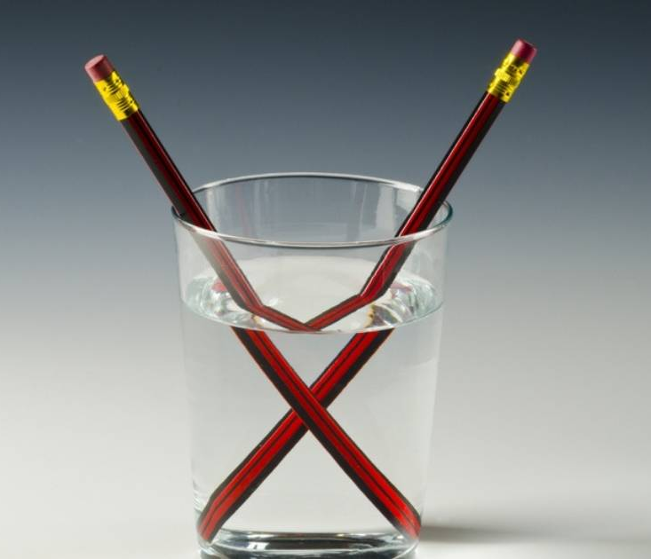
b) Vì sao khi đứng trên thành hồ bơi, ta lại thấy đáy hồ bơi có vẻ gần mặt nước hơn so với thực tế?
c) Khi một môi trường đi từ môi trường này sang môi trường khác, chiết suất tỉ đối của hai môi trường cho ta biết điều gì về đường đi của tia sáng đó? Lý giải.
Câu 2. (2,0 điểm)
a) Nêu một số vật trong suốt xung quanh em có hình dạng giống như lăng kính.
b) Dựa vào sự truyền sáng qua lăng kính, hãy giải thích hiện tượng tán sắc ánh sáng. Biết rằng chiết suất của lăng kính đối với các ánh sáng đơn sắc khác nhau là khác nhau, chiết suất lớn nhất với tia tím, chiết suất nhỏ nhất với tia đỏ.
c) Dưới ánh nắng mặt trời, ta nhìn thấy bông hoa cúc có màu vàng. Hãy giải thích vì sao.
d) Vào ban đêm, nếu dùng ánh sáng đỏ từ đèn laser chiếu vào bông hoa cúc vàng ở trên thì ta sẽ nhìn thấy bông hoa cúc có màu gì?
Câu 3. (2,0 điểm)
Quan sát sơ đồ đường đi của tia sáng trong hình và giải thích vì sao?
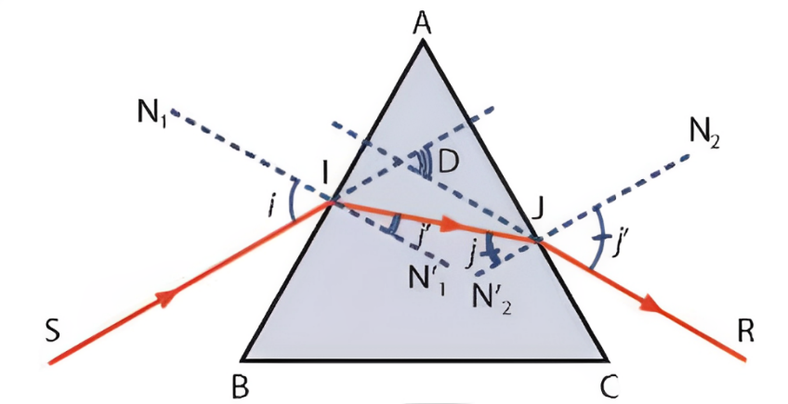
a) Tia khúc xạ IJ lệch gần pháp tuyến N₁N’₁ hơn so với tia tới SI.
b) Tia khúc xạ JR lệch xa pháp tuyến N₂N'₂ hơn so với tia tới IJ.
c) Nêu nhận xét vé phương của tia ló JR sau khi đi qua lăng kính so với tia tới SI.
Câu 4. (2,0 điểm)
4.1. Khi dọn lều trại, giáo viên yêu cầu học sinh không được để chai thủy tinh hoặc chai nhựa đựng nước trong rừng vì có thể gây hỏa hoạn. Làm thế nào mà chai nước có thể tạo ra được ngọn lửa?
4.2. Trên hình vẽ, là trục chính của một thấu kính, S’ là ảnh của điểm sáng S.
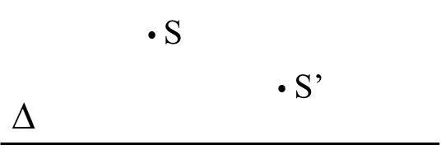
a) Hãy cho biết S’ là ảnh thật hay ảnh ảo? Vì sao?
b) Thấu kính đã cho là thấu kính hội tụ hay thấu kính phân kì?
Câu 5 (2,0 điểm)
5.1. Cho một tia sáng đi qua môi trường không khí (chiết suất bằng 1) và kim cương (chiết suất bằng 2,419). Nêu điều kiện để xảy ra hiện tượng phản xạ toàn phần tại mặt phân cách giữa hai môi trường trên.
5.2. Một kính lúp có tiêu cự 5 cm.
a) Để dùng kính lúp này quan sát một vật nhỏ, ta phải đặt vật vào trong khoảng nào trước kính?
b) Ảnh tạo bởi kính lúp có đặc điểm gì?
–––Hết–––

Hướng dẫn trả lời
Câu | Đáp án | Điểm
1 | a) Ánh sáng từ phần bút chì trong nước không còn chiếu thẳng vào mắt ta mà bị gãy khúc, lệch hướng truyền sáng khi đi ra khỏi mặt nước rồi mới truyền vào mắt ta. Từ đó ta nhìn thấy cây bút như bị gãy tại mặt nước.  b) Các tia sáng xuất phát từ đáy hồ bơi, truyền trong nước, bị khúc xạ tại mặt phân cách giữa nước và không khí rồi truyền đến mắt người quan sát. Mắt người quan sát sẽ nhìn thấy đầu bút chì nằm gần mặt nước hơn.  c) Ta có:  – Khi chiết suất của môi trường 1 nhỏ hơn môi trường 2 tức n₂₁ > 1 thì góc r < i: tia khúc xạ bị lệch lại gần pháp tuyến hơn.  – Khi chiết suất của môi trường 1 lớn hơn môi trường 2 tức n₂₁ < 1 thì góc r > i: tia khúc xạ bị lệch ra xa pháp tuyến hơn. | 0,5  0,5  1,0
2 | a) Viên pha lê, mặt nước có dầu, đĩa CD, bong bóng xà phòng,…  b)  – Hiện tượng tán sắc ánh sáng là hiện tượng ánh sáng bị phân tán thành dải màu liên tục từ đỏ đến tím.  – Hiện tượng này xảy ra là do ánh sáng trắng là tập hợp của vô vàn ánh sáng đơn sắc, chiết suất của thủy tinh đối với ánh sáng đơn sắc có màu sắc khác nhau là khác nhau nên ánh sáng sẽ bị tán sắc.  c) Dưới ánh nắng mặt trời, ta nhìn thấy bông hoa cúc có màu vàng vì cánh hoa cúc đã hấp thụ các màu khác và cho phản xạ ánh sáng màu vàng tới mắt.  d) Khi sử dụng ánh sáng đỏ từ đèn laser để chiếu vào bông hoa cúc vàng vào ban đêm, bông hoa sẽ vẫn giữ màu của nó, tức là màu vàng. Lý do là bông hoa cúc không hấp thụ ánh sáng đỏ nhiều, và do đó, màu vàng của hoa sẽ được duy trì khi bạn sử dụng ánh sáng đỏ từ đèn laser. | 0,5  0,25  0,25  0,5  0,5
3 | a) Tia SI từ môi trường không khí qua lăng kính là môi trường thủy tinh cho tia khúc xạ IJ  Với n₁ = 1,00293 và n₂ = 1,333  Mà n₂ > n₁ → sin i > sin r → i > r  Nên góc khúc xạ nhỏ hơn góc tới.  Tia khúc xạ IJ lệch gần pháp tuyến N₁N’₁ hơn so với tia tới SI.  b) Tia IJ từ lăng kính (môi trường thủy tinh) cho tia khúc xạ JR ở không khí  Với n₁ = 1,333 và n₂ = 1,00293  Mà n₂ < n₁ → sin i < sin r → i < r  Nên góc khúc xạ lớn hơn góc tới.  Tia khúc xạ JR lệch xa pháp tuyến N₂N'₂ hơn so với tia tới IJ.  c) Tia ló JR sau khi đi qua lăng kính lệch về phía đáy của lăng kính. | 0,25  0,25  0,25  0,25  0,25  0,25  0,25  0,25
4 | 4.1. Điều này là bởi vì đáy chai thủy tinh hoặc nước dưới đáy chai nhựa sẽ tạo thành hoặc là một thấu kính hội tụ, khi đó khi ánh sáng mặt trời chiếu qua sẽ hội tụ tại một điểm, và nếu như tại điểm đó có vật dễ cháy như là rác giấy, cỏ khô lá khô thì sau một thời gian sẽ bị bắt lửa dưới nhiệt lượng do các chùm tia ánh sáng mặt trời hội tụ lại, dẫn tới hỏa hoạn cháy rừng  4.2.  a) S’ở cùng phía với S và cùng chiều với S, vậy đây là ảnh ảo.  b) S’gần trục chính hơn S tức là ảnh S nhỏ hơn vật, vậy ảnh ảo nhỏ hơn vật là trường hợp tạo ảnh qua thấu kính phân kì. | 1,0  0,5  0,5
5 | 5.1. Để xảy ra hiện tượng phản xạ toàn phần tại mặt phân cách giữa không khí và kim cương, ta cần thỏa mãn điều kiện là chiết suất của môi trường chứa tia tới (không khí) lớn hơn chiết suất môi trường chứa tia phản xạ (kim cương) và góc tới (góc giữa tia sáng và pháp tuyến tại mặt phân cách) vượt quá góc phản xạ toàn phần, tức khi mà góc tới với góc tới hạn i_{th} bằng:  Thế nhưng vì n₂ > n₁ (2,419 > 1) nên không thể có phản xạ toàn phần được. Có thể thấy bằng:  Không có góc tới i nào thỏa mãn vì sin không thể lớn 1  5.2.  a) Để dùng kính lúp này quan sát một vật nhỏ thì ta phải đặt vật vào trong khoảng tiêu cự của kính lúp, tức là trong khoảng 5 cm trước kính lúp  b) Ảnh tạo bởi kính lúp sẽ có đặc điểm là ảnh ảo, cùng chiều và lớn hơn vật. | 0,25  0,25  0,25  0,25  0,5  0,5

Đề số 3 – Hình thức 40% trắc nghiệm + 60% tự luận
I. Trắc nghiệm (4,0 điểm)
Câu 1: Hoàn thành câu phát biểu sau: “Hiện tượng khúc xạ ánh sáng là hiện tượng tia sáng khi truyền từ môi trường trong suốt này sang môi trường trong suốt khác, tia sáng bị …… tại mặt phân cách giữa hai môi trường”
A. gãy khúc. B. uốn cong. C. dừng lại. D. quay trở lại.
Câu 2: Khi tia sáng truyền từ môi trường (1) có chiết suất n₁ sang môi trường (2) có chiết suất n₂ với góc tới i thì góc khúc xạ là r. Chọn biểu thức đúng
A. n₁sinr = n₂sini. B. n₁sini = n₂sinr. C. n₁cosr = n₂cosi. D. n₁tanr = n₂tani.
Câu 3: Một cái cọc cắm thẳng đứng trên sông, nửa bên trong nửa bên ngoài nước. Một cái cọc khác cùng chiều dài được cắm thẳng đứng trên bờ. Bóng của cọc cắm thẳng đứng dưới sông sẽ
A. dài hơn bóng của cọc cắm trên bờ.
B. bằng với bóng của cọc cắm trên bờ.
C. ngắn hơn bóng của cọc cắm trên bờ.
D. ngắn hơn bóng của cọc cắm trên bờ nếu Mặt Trời lên cao và dài hơn bóng của cọc cắm trên bờ nếu Mặt Trời xuống thấp.
Câu 4: Chiếu ánh sáng từ không khí vào nước có chiết suất n = 4/3. Nếu góc khúc xạ r là 30º thì góc tới i (lấy tròn) là
A. 20º. B. 36º. C. 42º. D. 45º.
Câu 5: Lúc trưa nắng, mặt đường nhựa khô ráo, nhưng nhìn từ xa có vẻ như ướt nước. Đó là vì các tia sáng phản xạ
A. toàn phần trên lớp không khí sát mặt đường và đi vào mắt.
B. toàn phần trên mặt đường và đi vào mắt.
C. toàn phần trên lớp không khí ngang tầm mắt và đi vào mắt.
D. một phần trên lớp không khí ngang tầm mắt và đi vào mắt.
Câu 6: Biết chiết suất của thủy tinh là 1,5; của nước là 4/3. Góc tới hạn phản xạ toàn phần khi ánh sáng truyền từ thủy tinh sang nước:
A. 46,8⁰ B. 72,5⁰ C. 62,7⁰ D. 41,8⁰
Câu 7: Điều kiện cần để xảy ra hiện tượng phản xạ toàn phần nào sau đây là đúng?
A. Tia sáng tới đi từ môi trường có chiết suất nhỏ sang môi trường có chiết suất lớn hơn.
B. Tia sáng tới đi từ môi trường có chiết suất lớn hơn đến mặt phân cách với môi trường có chiết suất nhỏ hơn.
C. Tia sáng tới phải đi vuông góc với mặt phân cách giữa hai môi trường trong suốt
D. Tia sáng tới phải đi song song với mặt phân cách giữa hai môi trường trong suốt
Câu 8: Trong sợi quang phần lõi được làm bằng:
A. Kim loại như sắt, thép,... B. Thủy tinh hoặc chất dẻo trong suốt
C. Một bó các sợi đồng D. Các chất có tính dẫn điện
Câu 9: Ánh sáng trắng
A. không bị tán sắc khi truyền qua bản hai mặt song song
B. gồm vô số ánh sáng đơn sắc có màu biến thiên liên tục từ đỏ đến tím
C. gồm hai loại ánh sáng đơn sắc có màu khác nhau
D. được truyền qua một lăng kính, tia đỏ luôn bị lệch nhiều hơn tia tím
Câu 10: Có thể phân tích một chùm sáng trắng thành những chùm sáng màu khác nhau bằng cách cho chùm sáng trắng:
A. Qua một lăng kính hoặc qua một thấu kính hội tụ.
B. Qua một thấu kính hội tụ hoặc qua một thấu kính phân kì.
C. Phản xạ trên mặt ghi của một đĩa CD hoặc qua một lăng kính.
D. Qua một thấu kính phân kì hoặc phản xạ trên mặt ghi của một đĩa CD.
Câu 11: Chọn từ thích hợp điền vào chỗ trống trong câu sau:
Vật màu trắng tán xạ ... mọi ánh sáng (trắng, đỏ, lục, ...)
A. kém. B. tốt. C. bình thường. D. không nhiều.
Câu 12: Tia tới song song với trục chính của thấu kính phân kì cho tia ló:
A. đi qua tiêu điểm của thấu kính.
B. song song với trục chính của thấu kính.
C. cắt trục chính của thấu kính tại một điểm bất kì.
D. có đường kéo dài đi qua tiêu điểm.
Câu 13: Đặt một vật sáng AB hình mũi tên vuông góc với trục chính của thấu kính phân kì. Ảnh A'B' của AB qua thấu kính phân kì có độ cao như thế nào?
A. Lớn hơn vật. B. Nhỏ hơn vật. C. Bằng vật. D. Lớn gấp 2 lần vật.
Câu 14: Vật sáng AB đặt trước thấu kính hội tụ có tiêu cự f = 18cm cho ảnh ảo A’B’ cách AB một đoạn 24cm. Khi đó khoảng cách d từ vật đến thấu kính là
A. 12cm B. 15cm C. 16cm D. 8cm
Câu 15: Đối tượng nào dưới đây không cần sử dụng kính lúp trong công việc của mình?
A. Một người thợ chữa đồng hồ.
B. Một nhà nông học nghiên cứu về sâu bọ.
C. Một nhà địa chất đang nghiên cứu sơ bộ một mẫu quặng.
D. Một học sinh đang đọc sách giáo khoa.
Câu 16: Kính lúp đơn giản được cấu tạo bởi một
A. thấu kính hội tụ có tiêu cự ngắn
B. thấu kính phân kì có tiêu cự ngắn
C. lăng kính thuỷ tinh có góc chiết quang nhỏ
D. lăng kính thuỷ tinh có góc chiết quang là góc vuông
II. Tự luận (6,0 điểm)
Câu 1. (1,5 điểm)
1.1. Cho hai tấm bìa màu trắng và màu vàng. Đặt cả hai tấm bìa vào trong một phòng tối. Nếu chiếu ánh sáng màu đỏ lần lượt vào hai tấm bìa thì ta nhìn thấy chúng có màu gì?
1.2 Một tia sáng SI đổi phương truyền khi đi từ không khí vào thủy tinh tại điểm tới I như hình vẽ:
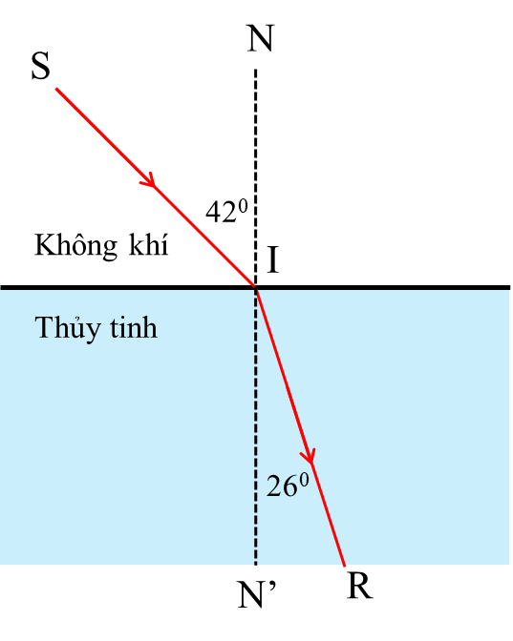
a) Tia sáng trong thủy tinh bị lệch ra xa hay lại gần với pháp tuyến tại I? Giải thích
b) Tính chiết suất của thủy tinh
Câu 2. (1,0 điểm)
Một tia sáng truyền từ môi trường A vào môi trường B dưới góc tới 12⁰ thì góc khúc xạ là 8⁰. Tốc độ ánh sáng trong môi trường B là 2,8.10⁸ m/s. Tốc độ ánh sáng trong môi trường A là bao nhiêu? (chọn đáp án gần đúng nhất).
Câu 3. (2,0 điểm)
Đặt một vật cao 8 mm trước thấu kính hội tụ. Ảnh hứng được trên màn cách thấu kính 12 cm, cao 3,2 cm, vuông góc trục chính.
a) Vẽ hình minh họa.

b) Xác định khoảng cách từ vật tới thấu kính.
c) Tìm tiêu cự của thấu kính.
Câu 4. (0,5 điểm)
a) Vì sao bông hoa hồng có màu đỏ và lá có màu xanh?
b) Chiếu một chùm ánh sáng trắng rộng, song song tới lăng kính. Dự đoán hình ảnh thu được ở màn quan sát chắn chùm sáng ló ở mặt bên kia của lăng kính
Câu 5. (1,0 điểm)
a) Quan sát bông hoa qua thấu kính hội tụ, ta thấy bông hoa lớn hơn so với khi nhìn trực tiếp. Vì sao lại như vậy?

b) Lấy ví dụ về các trường hợp nhìn được ảnh của vật qua thấu kính trong thực tế.
–––Hết–––

Hướng dẫn trả lời
Câu | Đáp án | Điểm
1 | 1.1. Chiếu ánh sáng đỏ vào:  – Tấm bìa màu trắng: ta thấy màu đỏ vì bìa trắng đã phản xạ lại ánh sáng màu đỏ  – Tấm bìa màu vàng: ta thấy màu đen vì bìa vàng đã hấp thụ ánh sáng màu đỏ  1.2.  a) Tia sáng trong thủy tinh bị lệch lại gần với pháp tuyến tại I tại vì chiết suất của không khí là nhỏ nhất ( =1) vì vậy mà khi truyền từ không khí đến môi trường khác thì góc khúc xạ sẽ luôn nhỏ hơn góc tới, tức là bị lệch lại gần với pháp tuyến.  b) Ta có: | 0,25  0,25  0,5  0,5
2 | Ta có: | 0,5  0,25  0,25
3 | a) Ta có: AB = 8 mm = 0,8 cm, OA' = 12 cm, A'B' = 3,2 cm.  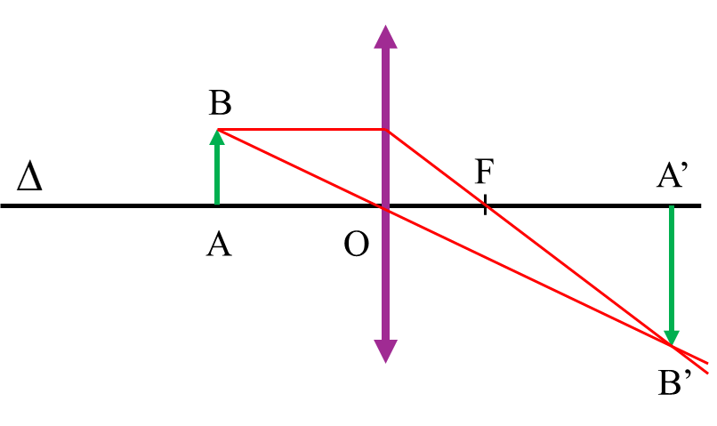  Do ΔOAB ⁓ ΔOA’B’ và ΔFA’B’ ⁓ ΔFOJ nên  Từ (1), (2), (3) suy ra:  b) Tính OA  c) Tính OF  Thay số vào ta được: | 0,25  0,25  0,25  0,25  0,5  0,5
4 | a) Dưới ánh nắng mặt trời, ta nhìn thấy bông hoa hông có màu đỏ vì cánh hoa hồng đã hấp thụ các màu khác và cho phản xạ ánh sáng màu đỏ tới mắt. Tương tự, ta nhìn thấy lá của bông hồng có màu xanh vì lá của hoa hồng đã hấp thụ các màu khác và cho phản xạ ánh sáng màu xanh tới mắt.  b) Khi chiếu chùm sáng trắng song song qua lăng kính, dùng màn chắn chùm tia ló thì trên màn quan sát thu được dải ánh sáng màu giống như dải màu cầu vồng (so với phương của tia tới, tia đỏ lệch ít nhất, tia tím lệch nhiều nhất. | 0,25  0,25
5 | a)  – Kính lúp được sử dụng để tạo ảnh ảo lớn hơn và cùng chiều với vật. Đặt mắt để đón chùm tia ló và quan sát ảnh này.  – Mỗi kính lúp có các thông số khác nhau được ghi trên kính lúp: 2x, 3x,... Thông số này cho biết khả năng phóng to ảnh của vật qua kính lúp. Vì vậy, khi dùng kính lúp nhìn bông hoa thì bông hoa lớn hơn so với khi nhìn trực tiếp.  b)  – Người bị cận, đeo thấu kính phân kì có thể nhìn vật ở xa.  – Ta nhìn thấy các vật ở xa qua ống nhòm (thấu kính hội tụ). | 0,25  0,25  0,25  0,25

CHỦ ĐỀ 3: ĐIỆN

Đề số 1 – Hình thức 100% trắc nghiệm
Câu 1: Lựa chọn từ thích hợp điền vào chỗ trống.
…………. của dây dẫn càng nhỏ thì dây dẫn đó dẫn điện càng tốt.
A. Điện trở B. Chiều dài C. Cường độ D. Hiệu điện thế
Câu 2: Khi thay đổi hiệu điện thế giữa hai đầu dây dẫn thì cường độ dòng điện chạy qua dây dẫn đó có mối quan hệ:
A. tỉ lệ thuận với hiệu điện thế giữa hai đầu dây dẫn đó.
B. tỉ lệ nghịch với hiệu điện thế giữa hai đầu dây dẫn đó.
C. chỉ tỉ lệ khi hiệu điện thế giữa hai đầu dây dẫn đó tăng.
D. chỉ tỉ lệ khi hiệu điện thế giữa hai đầu dây dẫn đó giảm.
Câu 3: Hiệu điện thế giữa hai đầu dây dẫn giảm bao nhiêu lần thì cường độ dòng điện chạy qua dây dẫn sẽ
A. luân phiên tăng giảm B. không thay đổi
C. giảm bấy nhiêu lần D. tăng bấy nhiêu lần
Câu 4: Nếu tăng hiệu điện thế giữa hai đầu một dây dẫn lên 3 lần thì cường độ dòng điện chạy qua dây dẫn này thay đổi như thế nào?
A. Giảm 3 lần B. Tăng 3 lần C. Không thay đổi D. Tăng 1,5 lần
Câu 5: Cho điện trở R = 30 Ω, hiệu điện thế đặt vào hai đầu điện trở là U, cường độ dòng điện chạy qua điện trở là I . Thông tin nào sau đây là đúng?
A. U = I + 30. B. C. I = 30.U D.
Câu 6: Nội dung định luật Ohm là:
A. Cường độ dòng điện chạy qua một đoạn dây dẫn tỉ lệ với hiệu điện thế giữa hai đầu đoạn dây và tỉ lệ với điện trở của nó
B. Cường độ dòng điện chạy qua một đoạn dây dẫn tỉ lệ thuận với hiệu điện thế giữa hai đầu đoạn dây và không tỉ lệ với điện trở của nó.
C. Cường độ dòng điện chạy qua một đoạn dây dẫn tỉ lệ thuận với hiệu điện thế giữa hai đầu đoạn dây và tỉ lệ nghịch với điện trở của nó.
D. Cường độ dòng điện chạy qua một đoạn dây dẫn tỉ lệ nghịch với hiệu điện thế giữa hai đầu đoạn dây và tỉ lệ thuận với điện trở của nó.
Câu 7: Điều nào sau đây là đúng khi nói về điện trở của vật dẫn?
A. Điện trở là đại lượng đặc trưng cho tính chất cản trở điện lượng của một đoạn dây dẫn khi có dòng điện chạy qua
B. Điện trở là đại lượng đặc trưng cho tính chất cản trở hiệu điện thế của một đoạn dây dẫn khi có dòng điện chạy qua
C. Điện trở là đại lượng đặc trưng cho tính chất cản trở dòng điện của một đoạn dây dẫn khi có dòng điện chạy qua
D. Điện trở là đại lượng đặc trưng cho tính chất cản trở electron của một đoạn dây dẫn khi có dòng điện chạy qua
Câu 8: Điện trở của dây dẫn không phụ thuộc vào yếu tố nào dưới đây?
A. Vật liệu làm dây dẫn B. Khối lượng của dây dẫn
C. Chiều dài của dây dẫn D. Tiết diện của dây dẫn
Câu 9: Điện trở của một dây dẫn không phụ thuộc
A. hình dạng dây. B. chiều dài dây. C. tiết diện dây. D. vật liệu làm dây.
Câu 10: Trong thí nghiệm khảo sát sự phụ thuộc của cường độ dòng điện vào hiệu điện thế giữa hai đầu đoạn mạch, người ta đã thay đổi đại lượng nào trong số các đại lượng gồm: hiệu điện thế, cường độ dòng điện và điện trở dây dẫn?
A. Chỉ thay đổi hiệu điện thế.
B. Chỉ thay đổi cường độ dòng điện.
C. Chỉ thay đổi điện trở dây dẫn.
D. Thay đổi đồng thời hiệu điện thế và điện trở dây dẫn.
Câu 11: Cường độ dòng điện chạy qua dây dẫn tỉ lệ thuận với hiệu điện thế giữa hai đầu dây dẫn. Nếu tăng hiệu điện thế lên 1,6 lần thì
A. cường độ dòng điện tăng 3,2 lần. B. cường độ dòng điện giảm 3,2 lần.
C. cường độ dòng điện giảm 1,6 lần. D. cường độ dòng điện tăng 1,6 lần.
Câu 12: Từ đồ thị biểu diễn sự phụ thuộc của cường độ dòng điện vào hiệu điện thế đối với hai điện trở R₁, R₂ trong hình vẽ. Điện trở R₁, R₂ có giá trị là
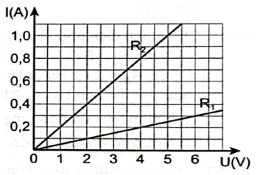
A. R₁ = 5Ω; R₂ = 20Ω B. R₁ = 10Ω; R₂ = 5Ω
C. R₁ = 5Ω; R₂ = 10Ω D. R₁ = 20Ω; R₂ = 5Ω
Câu 13: Đặt hiệu điện thế 6 V vào hai đầu điện trở 3Ω. Cường độ dòng điện chạy qua điện trở là
A. 0,5 A. B. 6 A. C. 2 A. D. 3 A.
Câu 14: Một dây dẫn dài 120m được dùng để quấn thành một cuộn dây. Khi đặt hiệu điện thế 30V vào hai đầu cuộn dây này thì cường độ dòng điện chạy qua nó là 125mA. Tính điện trở của cuộn dây.
A. 240 Ω B. 12 Ω C. 48 Ω D. 6 Ω
Câu 15: Dây tóc của một bóng đèn khi chưa mắc vào mạch có điện trở là 24Ω . Mỗi đoạn dài 1cm của dây tóc này có điện trở là 1,5Ω . Tính chiều dài của toàn bộ sợi dây tóc bóng đèn đó.
A. 24 cm B. 12 cm C. 10 cm D. 16 cm
Câu 16: Một bàn là điện có dây đốt nóng là một dây điện trở với trị số 49Ω, sử dụng ở hiệu điện thế tối đa là 220V. Khi dây đốt nóng bị cắt ngắn còn 2/3 chiều dài ban đầu, bàn là có thể sử dụng được ở hiệu điện thế tối đa là bao nhiêu?
A. 146,7V. B. 220V. C. 32,7V D. 330V.
Câu 17: Cho đoạn mạch gồm điện trở R₁ mắc nối tiếp với điện trở R₂ mắc vào mạch điện. Gọi I, I₁, I₂ lần lượt là cường độ dòng điện của toàn mạch, cường độ dòng điện qua R₁, R₂. Biểu thức nào sau đây đúng?
A. I = I₁ = I₂ B. I = I₁ + I₂ C. I ≠ I₁ = I₂ D. I₁ ≠ I₂
Câu 18: Cho đoạn mạch gồm điện trở R₁ mắc nối tiếp với điện trở R₂ mắc vào mạch điện. Gọi U, U₁, U₂ lần lượt là hiệu điện thế của toàn mạch, hiệu điện thế qua R₁, R₂. Biểu thức nào sau đây đúng?
A. U = U₁ = U₂ B. U = U₁ + U₂ C. U ≠ U₁ = U₂ D. U₁ ≠ U₂
Câu 19: Muốn đo hiệu điện thế giữa hai cực của một nguồn điện, nhưng không có vôn kế, một học sinh đã sử dụng một ampe kế và một điện trở có giá trị R=50 mắc nối tiếp nhau sau, đó mắc vào nguồn điện, biết ampe kế chỉ 1,2A. Hiệu điện thế giữa hai cực nguồn điện có giá trị bằng bao nhiêu?
A. 120 V. B. 50 V. C. 12 V. D. 60 V.
Câu 20: Công thức tính điện trở tương đương của đoạn mạch có hai điện trở và mắc song song là?
A. B. C. R = R₁ + R₂ D.
Câu 21: Phát biểu nào sau đây là đúng?
A. Khi mắc song song, mạch có điện trở lớn thì cường độ dòng điện đi qua lớn
B. Để tăng điện trở của mạch, ta phải mắc một điện trở mới song song với mạch cũ.
C. Cường độ dòng điện qua các nhánh trong mạch song song luôn bằng nhau.
D. Khi các bóng đèn được mắc song song, nếu bóng đèn này tắt thì các bóng đèn kia vẫn hoạt động.
Câu 22: Trong các công thức sau đây, công thức nào không phù hợp với đoạn mạch mắc song song ?
A. I = I₁ + I₂ + ... + I_{n}. B. U = U₁ + U₂ + ... + U_{n}.
C. R = R₁ + R₂ + ... R_{n}. D.
Câu 23: Trong mạch điện gồm hai điện trở R₁ = 5 và R₂ = 10 mắc nối tiếp. Cường độ dòng điện qua điện trở R₁ là 4A. Thông tin nào sau đây là sai?
A. Cường độ dòng điện qua điện trở R₂ là 8A.
B. Điện trở tương đương của đoạn mạch của cả mạch là 15 .
C. Hiệu điện thế hai đầu đoạn mạch là 60V.
D. Hiệu điện thế hai đầu điện trở R₁ là 20V
Câu 24: Một mạch điện gồm 3 điện trở R₁ = 2Ω , R₂ = 5Ω , R₃ = 3Ω mắc nối tiếp. Cường độ dòng điện chạy trong mạch là 1,2A. Hiệu điện thế hai đầu mạch là:
A. 10 V B. 11 V C. 12 V D. 13 V
Câu 25: Hai điện trở R₁ và R₂ được mắc song song với nhau, trong đó R₁ = 6 , dòng điện mạch chính có cường độ I = 1,2A và dòng điện đi qua điện trở R₂ có cường độ I₂ = 0,4A. Tính R₂.
A. 10 Ω B. 12 Ω C. 15 Ω D. 13 Ω
Câu 26: Cho một mạch điện gồm 3 điện trở có giá trị lần lượt là R₁ = 8Ω, R₂ = 12Ω, R3 = 6Ω mắc nối tiếp nhau. Đặt vào hai đầu đoạn mạch một hiệu điện thế U = 65 V. Cường độ dòng điện qua mạch có thể là
A. I = 1,5A. B. I = 2,25A. C. I = 2,5 A. D. I = 3A.
Câu 27: Một đoạn mạch gồm hai điện trở R₁ = 6 Ω , R₂ = 3 Ω mắc song song với nhau vào hai điểm có hiệu điện thế 6V. Điện trở tương đương và cường độ dòng điện qua mạch chính là:
A. R = 9 Ω , I = 0,6A B. R = 9 Ω , I = 1A
C. R = 2 Ω , I = 1A D. R = 2 Ω , I = 3A
Câu 28: Điện năng tiêu thụ của đoạn mạch không tỉ lệ thuận với
A. hiệu điện thế hai đầu mạch. B. nhiệt độ của vật dẫn trong mạch.
C. cường độ dòng điện trong mạch. D. thời gian dòng điện chạy qua mạch.
Câu 29: Trong các nhận xét sau về công suất điện của một đoạn mạch, nhận xét không đúng là:
A. Công suất tỉ lệ thuận với hiệu điện thế hai đầu mạch.
B. Công suất tỉ lệ thuận với cường độ dòng điện chạy qua mạch
C. Công suất tỉ lệ nghịch với thời gian dòng điện chạy qua mạch.
D. Công suất có đơn vị là oát (W).
Câu 30: Biết hiệu điện thế giữa hai đầu dây dẫn là 6V. Điện năng tiêu thụ trên dây dẫn khi có dòng điện cường 2A chạy qua trong 1 giờ là
A. 12 J B. 43200 J C. 10800 J D. 1200 J
Câu 31: Hai bóng đèn có các hiệu điện thế định mức lần lượt là U₁ và U₂. Biết công suất định mức của hai bóng đèn đó bằng nhau. Tỉ số giữa điện trở của các bóng đèn bằng
A. B. C. D.
Câu 32: Hai đầu đoạn mạch có một hiệu điện thế không đổi, nếu điện trở của mạch giảm 2 lần thì công suất điện của mạch
A. tăng 4 lần. B. không đổi C. giảm 4 lần D. tăng 2 lần.
Câu 33: Một đoạn mạch có điện trở xác định với hiệu điện thế hai đầu không đổi thì trong 1 phút tiêu thụ 40 J điện năng. Thời gian để đoạn mạch này tiêu thụ hết một 1 kJ điện năng là
A. 25 phút. B. phút. C. 40 phút. D. 10 phút.
Câu 34: Một đoạn mạch tiêu thụ có công suất 100 W, trong 12 phút nó tiêu thụ một năng lượng
A. 2000 J. B. 5 J. C. 120 kJ. D. 72 kJ.
Câu 35: Đặt một hiệu điện thế U = 18 V vào hai đầu điện trở R = 9 Ω thì công suất tiêu thụ của đoạn mạch là bao nhiêu?
A. 12 W. B. 18 W. C. 2 W. D. 36 W.
Câu 36: Một gia đình sử dụng đèn chiếu sáng với công suất tổng cộng là 150W, trung bình mỗi ngày trong 10 giờ; sử dụng tủ lạnh có công suất 100W, trung bình mỗi ngày trong 12 giờ và sử dụng các thiết bị điện thế khác có công suất tổng cộng là 500W, trung bình mỗi ngày trong 5 giờ. Tính điện năng mà gia đình này sử dụng trong 30 ngày.
A. 75 kW.h B. 45 kW.h C. 120 kW.h D. 156 kW.h
Câu 37: Trong 30 ngày chỉ số công tơ điện của một gia đình tăng thêm 90 số. Biết rằng thời gian sử dụng điện trung bình mỗi ngày là 4 giờ, tính công suất tiêu thụ điện năng trung bình của gia đình này
A. 75 W B. 750 W C. 75 Kw D. 750 kW
Câu 38: Một khu dân cư có 500 hộ gia đình, trung bình mỗi hộ sử dụng 4 giờ một ngày với công suất điện 120W. Tính điện năng mà khu dân cư này sử dụng trong 30 ngày.
A. 720 kW.h B. 600 kW.h C. 120 kW.h D. 256 kW.h
Câu 39: Trên bàn là có ghi 220V – 1100W. Khi bàn là này hoạt động bình thường thì nó có điện trở là bao nhiêu?
A. 0,2 Ω B. 5 Ω C. 44 Ω D. 5500 Ω
Câu 40: Một máy lạnh có công suất 1,5HP (1 ngựa rưỡi). Người sử dụng muốn hạn chế điện tiêu thụ trong phạm vi 100kWh mỗi tháng. Trong điều kiện đó, mỗi ngày người này chỉ có thể sử dụng máy lạnh trong thời gian nào? (Cho 1HP = 736W; 1 tháng = 30 ngày)
A. 2h30 phút. B. 3h. C. 1h30 phút. D. 30 phút.
–––Hết–––

Đề số 2 – Hình thức 100% tự luận
Câu 1. (2,0 điểm)
1.1. Tính chiều dài của đoạn dây đồng có đường kính tiết diện 0,5 mm, điện trở 20 Ω ở nhiệt độ 20 °C.
1.2. Để làm giảm khả năng cản trở dòng điện của dây dẫn điện dùng trong gia đình:
a) nên chọn dây dẫn nhôm hay dây dẫn đồng? Vì sao?
b) với cùng một loại dây, nên chọn dây có tiết diện nhỏ hay lớn? Vì sao?
Câu 2. (2,0 điểm)
a) Dựa vào kiến thức đã biết về dòng điện và điện trở, lập luận để so sánh độ lớn điện trở tương đương của đoạn mạch nối tiếp với độ lớn của mỗi điện trở thành phần.
b) Cho một đèn có ghi 5 V – 1,5 W và nguồn điện cung cấp hiệu điện thế không đổi 6 V. Cần mắc nối tiếp bóng đèn với một điện trở R vào hai cực của nguồn điện để đèn sáng bình thường. Tính điện trở của đèn, điện trở R và cường độ dòng điện trong mạch.
Câu 3. (2,0 điểm)
3.1. Trên nhãn một bếp điện có ghi 220 V – 800 W
a) Để bếp điện hoạt động bình thường thì hiệu điện thế đặt vào bếp điện phải bằng bao nhiêu? Tính cường độ dòng điện chạy qua bếp điện khi đó.
b) Tính năng lượng điện mà bếp điện tiêu thụ khi hoạt động liên tục trong 45 phút theo đơn vị J và số đếm tương ứng của đồng hồ đo điện năng.
3.2. Nêu thêm 02 ví dụ chứng tỏ dòng điện có năng lượng. Với mỗi ví dụ, cho biết năng lượng của dòng điện đã biến đổi thành dạng năng lượng nào?
Câu 4. (2,0 điểm)
4.1. Cho đoạn mạch điện AB như hình bên. Biết U_{AB} = 6 V, R₁ = 4 Ω, R₂ = 6 Ω
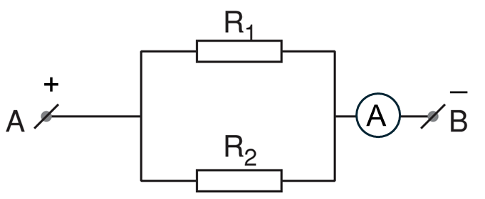
a) Xác định số chỉ của ampe kế.
b) Tính công suất điện của đoạn mạch điện AB.
4.2. Vì sao dây dẫn nối với bóng đèn luôn có vỏ bọc cách điện, tiết diện lớn, trong khi dây tóc bóng đèn được để trần, tiết diện nhỏ?
Câu 5. (2,0 điểm)
a) Cho mạch điện gồm một điện trở R mắc với 2 đầu nguồn điện có hiệu điện thế không đổi U. Tính năng lượng điện điện trở tiêu thụ trong thời gian t.
b) Một bóng đèn compact giá 75 000 đồng có công suất 18 W và thời gian thắp sáng tối đa khoảng 6 000 h. Một bóng đèn LED giá 92 000 đồng có công suất 12 W và thời gian thắp sáng tối đa khoảng 18 000 h. Hai đèn có độ sáng tương đương nhau. Biết giá 1 kWh điện khoảng 2 000 đồng. Hãy tính chi phí cho việc sử dụng mỗi loại bóng đèn trên trong 18 000 h.
–––Hết–––

Hướng dẫn trả lời
Câu | Đáp án | Điểm
1 | 1.1.  Ta có: ρ = 1,7.10⁻⁸ Ωm; R = 20 Ω;  S = πr² = ≈ 5.10⁻⁸ m²  Chiều dài của đoạn dây đồng: R =  Thay số: ≈ 58,8m  1.2.  a) Điện trở tỉ lệ thuận với bản chất dây dẫn (điện trở suất), vì vậy để làm giảm khả năng cản trở dòng điện của dây dẫn thì cần giảm điện trở suất. Điện trở suất của đồng < điện trở suất của nhôm, nên chọn dây dẫn bằng đồng.  b) Điện trở tỉ lệ nghịch với tiết diện dây dẫn (S), vì vậy để làm giảm khả năng cản trở dòng điện của dây dẫn thì cần tăng tiết diện dây dẫn. Với cùng một loại dây, ta nên chọn dây có tiết diện lớn hơn. | 0,5  0,25  0,25  0,5  0,5
2 | a) Khi đi qua nhiều điện trở hơn thì dòng chuyển dời này sẽ bị cản trở nhiều hơn khiến cho điện trở tương đương R của đoạn mạch gồm các điện trở mắc nối tiếp sẽ lớn hơn mỗi điện trở thành phần.  b)  – Để đèn sáng bình thường thì cường độ dòng điện đi qua bóng đèn là:  ℘₁ = U₁.I₁ I₁ = = 0,3 A  Mạch mắc nối tiếp I = I₁ = I₂ = 0,3 A  Cường độ dòng điện trong mạch là 0,3 A.  – Điện trở của đèn là: R₁ = ≈ 16,67 Ω  – Hiệu điện thế của điện trở R là: U = U₁ + U₂  U₂ = U − U₁ = 6 – 5 = 1 V  Điện trở R là: R₂ = ≈ 3,33 Ω. | 0,5  0,25  0,25  0,5  0,5
3 | 3.1.  a) Để bếp điện hoạt động bình thường, hiệu điện thế đặt vào bếp điện cần phải là 220 V, với công suất tiêu thụ là 800 W. Để tính cường độ dòng điện chạy qua bếp điện, ta sử dụng công thức: P = UI  Thay các giá trị vào công thức, ta có:  800W = 220V × I  Vậy, để bếp điện hoạt động bình thường, cường độ dòng điện chạy qua bếp điện là khoảng 3,64 A.  b) Để tính năng lượng điện mà bếp điện tiêu thụ trong 45 phút, ta sử dụng công thức: E = P × t  Thay các giá trị vào công thức, ta có: E = 800W × 2700s = 2 160 000 J  Vậy, năng lượng điện mà bếp điện tiêu thụ khi hoạt động liên tục trong 45 phút là 2 160 000 J.  3.2.  – Dòng điện chạy qua quạt điện làm động cơ của quạt quay, kéo theo cánh quạt quay và làm cho không khí chuyển động. Như vậy, dòng điện mang năng lượng. Trong trường hợp này, hầu hết năng lượng của dòng điện chuyển hoá thành động năng của động cơ và cánh quạt. Phần lớn động năng này lại được chuyển hoá thành động năng của dòng không khí.  – Dòng điện chạy qua đèn LED trong đèn pin làm đèn phát sáng. Khi đó, hầu hết năng lượng của dòng điện chuyển hoá thành năng lượng ánh sáng. | 0,25  0,25  0,5  0,5  0,5
4 | 4.1.  a) Điện trở tổng của hai điện trở mắc song song được tính theo công thức:  Do R₁ và R₂ mắc song song, dòng điện qua chúng sẽ giống nhau.  Dòng điện qua ampe kế bằng:  b) Công suất điện của đoạn mạch điện AB:  P = U.I = 6.2,5 = 15W  Vậy, công suất điện của đoạn mạch điện AB là 15W.  4.2.  – Vỏ bọc cách điện và tiết diện lớn của dây dẫn nối với bóng đèn được thiết kế để đảm bảo an toàn và hiệu suất của hệ thống điện.  – Ngược lại, dây tóc bóng đèn có thể có tiết diện nhỏ hơn vì nó thường chỉ phải chịu mức công suất nhỏ và không gặp áp lực nhiệt độ lớn như dây dẫn chính. | 0,5  0,25  0,25  0,5  0,25  0,25
5 | a) Năng lượng điện điện trở tiêu thụ trong thời gian t: W= UIt = RU²t  b)  – Công suất tối đa một bóng đèn compact có thể cung cấp là:  ℘₁ = 0,018. 6000 = 108 kWh  Công suất tối đa một bóng đèn LED có thể cung cấp là:  ℘₂ = 0,012. 18000 = 216 kWh  Chi phí việc sử dụng bóng đèn compact trong 18 000 h (3 bóng đèn) là C₁ = ℘₁ .3.200 = 648 000 đồng  Chi phí việc sử dụng bóng đèn LED trong 18 000 h (1 bóng đèn) là C₂ = ℘₂ .2000 = 432 000 đồng | 0,5  0,5  0,5  0,25  0,25

Đề số 3 – Hình thức 40% trắc nghiệm + 60% tự luận
I. Trắc nghiệm (4,0 điểm)
Câu 1: Đồ thị biểu diễn sự phụ thuộc của cường độ dòng điện vào hiệu điện thế giữa hai đầu dây dẫn có dạng là:
A. Một đường thẳng đi qua gốc tọa độ
B. Một đường cong đi qua gốc tọa độ
C. Một đường thẳng không đi qua gốc tọa độ
D. Một đường cong không đi qua gốc tọa độ
Câu 2: Khi hiệu điện thế giữa hai đầu dây dẫn tăng thì:
A. Cường độ dòng điện chạy qua dây dẫn không thay đổi
B. Cường độ dòng điện chạy qua dây dẫn giảm tỉ lệ với hiệu điện thế
C. Cường độ dòng điện chạy qua dây dẫn có lúc tăng, lúc giảm
D. Cường độ dòng điện chạy qua dây dẫn tăng tỉ lệ với hiệu điện thế
Câu 3: Cường độ dòng điện qua bóng đèn tỉ lệ thuận với hiệu điện thế giữa hai đầu bóng đèn. Điều đó có nghĩa là nếu hiệu điện thế tăng 1,2 lần thì:
A. Cường độ dòng điện tăng 2,4 lần.
B. Cường độ dòng điện giảm 2,4 lần.
C. Cường độ dòng điện giảm 1,2 lần.
D. Cường độ dòng điện tăng 1,2 lần.
Câu 4: Để tìm hiểu sự phụ thuộc của điện trở dây dẫn vào chiều dài dây dẫn, cần phải xác định và so sánh điện trở của các dây dẫn có những đặc điểm nào?
A. Các dây dẫn này phải có cùng tiết diện, được làm từ cùng một vật liệu nhưng có chiều dài khác nhau.
B. Các dây dẫn này phải có cùng chiều dài, được làm từ cùng một vật liệu nhưng có tiết diện khác nhau.
C. Các dây dẫn này phải có cùng chiều dài, cùng tiết diện nhưng được làm bằng các vật liệu khác nhau.
D. Các dây dẫn này phải được làm từ cùng một vật liệu nhưng có chiều dài và tiết diện khác nhau.
Câu 5: Điện trở của một dây dẫn và chiều dài dây có mối quan hệ
A. tỉ lệ thuận. B. tỉ lệ nghịch. C. bằng nhau D. không phụ thuộc.
Câu 6: Một dây dẫn dài 120m được dùng để quấn thành một cuộn dây. Khi đặt hiệu điện thế 30V vào hai đầu cuộn dây này thì cường độ dòng điện chạy qua nó là 125mA. Mỗi đoạn dài 1m của dây dẫn này có điện trở là bao nhiêu?
A. 3 Ω B. 4 Ω C. 2 Ω D. 1 Ω
Câu 7: Công thức nào là đúng trong đoạn mạch điện có hai điện trở mắc song song?
A. U = U₁ + U₂. B. U = U₁ = U₂. C. D.
Câu 8: Cho ba điện trở R₁ = R₂ = R₃ = R mắc song song với nhau. Điện trở tương đương đương của đoạn mạch nhận giá trị nào trong các giá trị sau đây?
A. B. 2R C. 3R D. R
Câu 9: Hai điện trở R₁ và R₂ được mắc song song với nhau, trong đó R₁ = 6 Ω , dòng điện mạch chính có cường độ I = 1,2A và dòng điện đi qua điện trở R₂ có cường độ I₂ = 0,4A. Tính R₂.
A. 10 Ω B. 12 Ω C. 15 Ω D. 13 Ω
Câu 10: Đặt vào hai đầu đoạn mạch một hiệu điện thế U = 36V thì dòng điện chạy qua mạch có cường độ I = 4A. Người ta làm giảm cường độ dòng điện xuống còn 1,5A bằng cách nối thêm vào mạch một điện trở R_{x}. Giá trị R_{x} đó có thể nhận kết quả nào trong các kết quả sau?
A. R_{x} = 9Ω. B. R_{x} = 15Ω. C. R_{x} = 24Ω. D. Một giá trị khác.
Câu 11: Trên nhiều dụng cụ điện trong gia đình thường có ghi 220V và số oát (W). Số oát này có ý nghĩa gì?
A. Công suất tiêu thụ điện của dụng cụ khi nó được sử dụng với những hiệu điện thế nhỏ hơn 220V
B. Công suất tiêu thụ điện của dụng cụ khi nó được sử dụng với đúng hiệu điện thế 220V
C. Công mà dòng điện thực hiện trong một phút khi dụng cụ này được sử dụng với đúng hiệu điện thế 220V
D. Điện năng mà dụng cụ tiêu thụ trong một giờ khi nó được sử dụng với đúng hiệu điện thế 220V
Câu 12: Hai bóng đèn có công suất lần lượt là: P₁ và P₂ với P₁ < P₂ đều làm việc bình thường ở hiệu điện thế U. Cường độ dòng điện qua mỗi bóng đèn và điện trở của mỗi bóng đèn có mối liên hệ:
A. I₁ < I₂ và R₁ > R₂ B. I₁ > I₂ và R₁ > R₂
C. I₁ < I₂ và R₁ < R₂ D. I₁ > I₂ và R₁ < R₂
Câu 13: Cho đoạn mạch có hiệu điện thế hai đầu không đổi, khi điện trở trong mạch được điều chỉnh tăng 2 lần thì trong cùng khoảng thời gian, năng lượng tiêu thụ của mạch
A. giảm 2 lần. B. giảm 4 lần. C. tăng 2 lần D. không đổi.
Câu 14: Một bóng đèn điện có ghi 220V – 100W được mắc vào hiệu điện thế 220V. Biết đèn này được sử dụng trung bình 4 giờ trong 1 ngày. Điện năng tiêu thụ của bóng đèn này trong 30 ngày là bao nhiêu?
A. 12 kW.h B. 400 kW.h C. 1440 kW.h D. 43200 kW.h
Câu 15: Trên bóng đèn có ghi 6V – 3W. Khi đèn sáng bình thường thì dòng điện chạy qua đèn có cường độ là:
A. 0,5A B. 2A C. 18A D. 1,5A
Câu 16: Trên bóng đèn dây tóc Đ₁ có ghi 220V – 100W. Trên bóng đèn dây tóc Đ₂ có ghi 220V – 75W. Mắc song song hai bóng đèn này vào hiệu điện thế 220V. Tính công suất của đoạn mạch song song này.
A. 225 W B. 150 W C. 120 W D. 175 W
II. Tự luận (6,0 điểm)
Câu 1. (1,0 điểm)
a) Có hai đoạn dây dẫn bằng đồng, dây thứ nhất có chiều dài bằng một nửa dây thứ hai, nhưng lại có tiết diện gấp đôi tiết diện của dây thứ hai. So sánh điện trở của hai dây dẫn đó.
b) Tính điện trở của một đoạn dây dẫn bằng đồng có chiều dài 150 m, tiết diện là 2 mm², biết điện trở suất của đồng là 1,7.10^{–8} Ω m.
Câu 2. (0,5 điểm)
Có hai bóng đèn, một số dây nối, nguồn điện. Mắc các đèn như thế nào vào hai cực của nguồn điện mà khi bóng đèn bị cháy thì bóng đèn kia vẫn sáng? Vẽ sơ đồ mạch điện.
Câu 3. (1,0 điểm)
Cho đoạn mạch điện AB như hình bên dươi. Biết R₁ = 40 Ω, R₂ = 60 Ω và hiệu điện thế giữa hai đầu đoạn mạch điện là U_{AB} = 24 V.
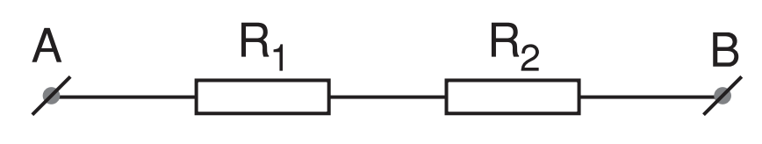
a) Tính điện trở tương đương của đoạn mạch điện AB
b) Tính công suất điện của đoạn mạch điện AB
Câu 4. (2,0 điểm)
4.1. Nêu 03 ví dụ về đoạn mạch gồm các thiết bị điện mắc nối tiếp trong thực tế
4.2. Cho đoạn mạch điện AB như hình bên dưới. Biết R₁ = 10 Ω , R₂ = 15 Ω, U_{AB} = 12 V
a) Tính điện trở tương đương của đoạn mạch điện AB.
b) Tính cường độ dòng qua mỗi điện trở.
Câu 5. (1,5 điểm)
Người ta mắc hai đèn song song với nhau và mắc vào nguồn điện. Biết đèn 1 có điện trở 3 Ω, đèn 2 có điện trở 6 Ω.
a) Tính điện trở tương đương của đoạn mạch gồm hai đèn.
b) Nếu nguồn điện cung cấp cho đoạn mạch một hiệu điện thế là 6 V thì cường độ dòng điện trong mạch chính bằng bao nhiêu?
c) Tính năng lượng điện mà đoạn mạch tiêu thụ trong 30 phút.
–––Hết–––

Hướng dẫn trả lời
Câu | Đáp án | Điểm
1 | a)  Điện trở của dây dẫn thứ hai là: R₂ =  Điện trở của dây dẫn thứ nhất là: R₁ =  Vậy điện trở của dây dẫn thứ nhất bé hơn điện trở của dây dẫn thứ hai và R₁ =  b) Điện trở của dây dẫn là: R = | 0,25  0,25  0,25  0,25
2 | Mắc hai bóng đèn song song với nhau vào hai cực của nguồn điện thì khi bóng đèn bị cháy thì bóng đèn kia vẫn sáng.  Sơ đồ mạch điện:  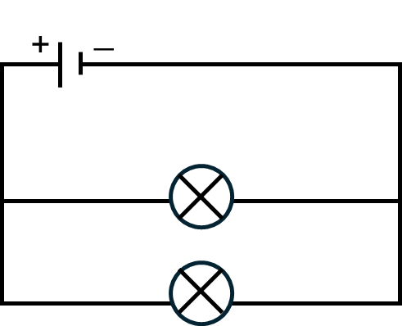 | 0,25  0,25
3 | a) Vì hai điện trở được mắc nối tiếp nên:  R_{tđ} = R₁ + R₂ = 40 + 60 = 100 Ω  b) Công suất điện của đoạn mạch AB là: | 0,5  0,5
4 | 4.1.  – Đèn điện và công tắc: Trong hệ thống chiếu sáng trong nhà hoặc ngoài trời, đèn điện và công tắc thường được kết nối nối tiếp. Khi công tắc mở, đoạn mạch được hoàn chỉnh và đèn sáng.  – Máy tính và máy in: Trong một văn phòng, máy tính và máy in thường được kết nối nối tiếp thông qua ổ cắm điện. Khi máy tính hoạt động, nó cung cấp nguồn điện cho máy in khi chúng được kết nối với cùng một ổ cắm.  – Hệ thống âm thanh gia đình: Trong hệ thống âm thanh gia đình, loa và ampli thường được kết nối nối tiếp. Khi ampli hoạt động, nó tạo ra đoạn mạch để âm thanh được truyền từ ampli đến loa.  4.2.  a) Điện trở tương đương của đoạn mạch AB là:  R_{AB} = R₁ + R₂ = 10 + 15 = 25 Ω  b) Cường độ dòng qua mỗi điện trở bằng nhau và bằng với cường độ dòng điện đi qua toàn mạch vì đây là mạch nối tiếp  I = I₁ = I₂ = | 1,0  0,5  0,5
5 | a)  b)  c) Đổi 30 phút = 1800 s  W = UIt = 6.3.1800 = 32400 J. | 0,5  0,5  0,5

CHỦ ĐỀ 4: ĐIỆN TỪ

Đề số 1 – Hình thức 100% trắc nghiệm
Câu 1: Cách làm nào dưới đây có thể tạo ra dòng điện cảm ứng?
A. Nối hai cực của pin vào hai đầu cuộn dây dẫn.
B. Nối hai cực của nam châm vào vào hai đầu cuộn dây dẫn.
C. Đưa một cực của acquy từ ngoài vào trong lòng một cuộn dây dẫn kín.
D. Đưa một cực của nam châm từ ngoài vào trong lòng một cuộn dây dẫn kín.
Câu 2: Trong hiện tượng cảm ứng điện từ ta nhận biết được điều gì?
A. Dòng điện xuất hiện trong cuộn dây dẫn đặt gần nam châm.
B. Dòng điện xuất hiện trong cuộn dây đặt trong từ trường của nam châm.
C. Dòng điện xuất hiện khi một cuộn dây dẫn kín quay trong từ trường của nam châm.
D. Dòng điện xuất hiện trong cuộn dây khi cuộn dây chạm vào nam châm.
Câu 3: Điều kiện để xuất hiện dòng điện cảm ứng trong cuộn dây dẫn kín là
A. số đường sức từ qua tiết diện dây lúc lớn, lúc nhỏ (biến thiên).
B. số đường sức từ qua tiết diện dây là rất nhỏ.
C. số đường sức từ qua tiết diện dây là bằng không.
D. số đường sức từ qua tiết diện dây là rất lớn
Câu 4: Dòng điện cảm ứng là dòng điện xuất hiện trong trường hợp nào dưới đây?
A. Dòng điện xuất hiện khi một cuộn dây dẫn kín quay trong từ trường của nam châm.
B. Dòng điện xuất hiện trong cuộn dây dẫn đặt gần nam châm.
C. Dòng điện xuất hiện trong cuộn dây đặt trong từ trường của nam châm.
D. Dòng điện xuất hiện trong cuộn dây khi cuộn dây chạm vào nam châm
Câu 5: Khi đưa một cực của nam châm lại gần hay ra xa đầu cuộn dây thì
A. Số đường sức từ xuyên qua tiết diện S của cuộn dây dẫn không đổi.
B. Số đường sức từ xuyên qua tiết diện S của cuộn dây dẫn luôn tăng.
C. Số đường sức từ xuyên qua tiết diện S của cuộn dây dẫn tăng hoặc giảm (biến thiến).
D. Số đường sức từ xuyên qua tiết diện S của cuộn dây dẫn luôn giảm.
Câu 6: Trong trường hợp nào dưới đây, trong cuộn dây dẫn kín xuất hiện dòng điện cảm ứng ?
A. Số đường sức từ qua tiết diện S của cuộn dây dẫn kín lớn.
B. Số đường sức từ qua tiết diện S của cuộn dây dẫn kín được giữ không thay đổi.
C. Số đường sức từ qua tiết diện S của cuộn dây dẫn kín thay đổi.
D. Từ trường xuyên qua tiết diện S của cuộn dây dẫn kín mạnh.
Câu 7: Với điều kiện nào thì xuất hiện dòng điện cảm ứng trong một cuộn dây dẫn kín?
A. Khi số đường sức từ xuyên qua tiết diện cuộn dây rất lớn.
B. Khi số đường sức từ xuyên qua tiết diện cuộn dây được giữ không tăng.
C. Khi không có đường sức từ nào xuyên qua tiết diện cuộn dây.
D. Khi số đường sức từ xuyên qua tiết diện cuộn dây biến thiên.
Câu 8: Dòng điện xoay chiều là:
A. dòng điện có cường độ và chiều luân phiên đổi theo thời gian
B. dòng điện có cường độ và chiều không đổi theo thời gian
C. dòng điện có chiều từ trái qua số đường sức từ xuyên qua tiết diện S của cuộn dây tăng lên.
D. số đường sức từ xuyên qua tiết diện S của cuộn dây không thay đổi.
Câu 9: Nguyên tắc tạo dòng điện xoay chiều dựa trên:
A. Hiện tượng phản xạ B. Hiện tượng cảm ứng điện từ
C. Hiện tượng tán sắc D. Hiện tượng nhiễm điện
Câu 10: Trường hợp nào dưới đây thì trong cuộn dây dẫn kín xuất hiện dòng điện cảm ứng xoay chiều?
A. Cho nam châm chuyển động lại gần cuộn dây.
B. Cho cuộn dây quay trong từ trường của nam châm và cắt các đường sức từ.
C. Đặt thanh nam châm vào trong lòng ống dây rồi cho cả hai đều quay quanh một trục.
D. Đặt một cuộn dây dẫn kín trước một thanh nam châm rồi cho cuộn dây quay quanh trục của nó.
Câu 11: Dùng một thanh nam châm và một vòng dây dẫn như hình bên. Dòng điện cảm ứng xuất hiện trong những thời gian nào?
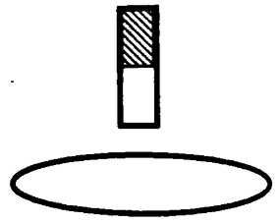
A. Trong thời gian đưa nam châm lại gần vòng dây.
B. Trong thời gian đưa nam châm ra xa vòng dây.
C. Trong thời gian giữ cố định nam châm trong lòng vòng dây.
D. Trong thời gian đưa nam châm lại gần và ra xa vòng dây
Câu 12: Cho một cuộn dây dẫn mà hai đầu nối với bóng đèn LED và một thanh nam châm vĩnh cửu. Bố trí thí nghiệm như hình bên. Khi đưa nam châm vào trong lòng cuộn dây thì thấy đèn LED sáng. Thông tin nào sau đây là đúng?
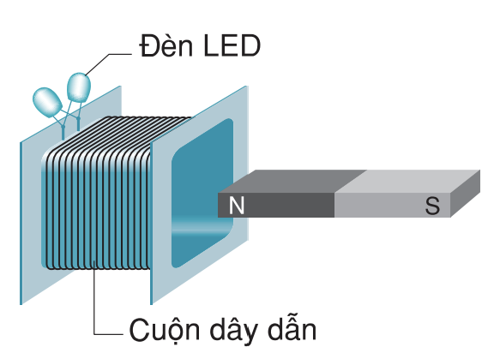
A. Trong cuộn dây không có dòng điện cảm ứng.
B. Khi đã đưa nam châm vào trong lòng cuộn dây và để nam châm cố định trong đó thì đèn LED sáng.
C. Trong khi rút nam châm ra ngoài, đèn LED lại sáng.
D. Khi đã đưa nam châm vào trong lòng cuộn dây và để nam châm cố định trong đó thì đèn LED sáng, tối luân phiên.
Câu 13: Đặt nam châm nằm yên trước cuộn dây dẫn sao cho lõi sắt lồng vào trong lòng cuộn dây như hình bên. Trường hợp nào dưới đây thì trong cuộn dây có xuất hiện dòng điện?
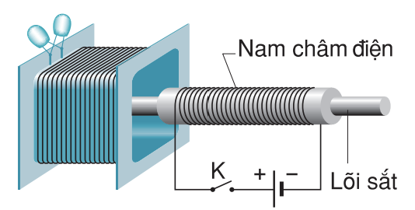
A. Trong khi đóng mạch điện và khi ngắt mạch điện.
B. Khi dòng điện đã ổn định.
C. Trước khi ngắt mạch điện.
D. Sau khi ngắt mạch điện.
Câu 14: Ta có thể dùng nam châm nào để tạo ra dòng điện?
A. Nam châm vĩnh cửu.
B. Nam châm điện.
C. Cả nam châm điện và nam châm vĩnh cửu.
D. Không có loại nam châm nào cả.
Câu 15: Hiện tượng nào sau đây không liên quan đến hiện tượng cảm ứng điện từ?
A. Dòng điện xuất hiện trong dây dẫn kín khi cuộn dây chuyển động trong từ trường.
B. Dòng điện xuất hiện trong cuộn dây khi nối hai đầu cuộn dây với đinamô xe đạp đang quay.
C. Dòng điện xuất hiện trong cuộn dây nếu bên cạnh đó có một dòng điện khác đang thay đổi.
D. Dòng điện xuất hiện trong cuộn dây nếu nối hai đầu cuộn dây vào hai cực của bình acquy.
Câu 16: Cách để tạo ra được dòng điện cảm ứng trong đinamô xe đạp?
A. Nối hai đầu của đinamô với hai cực của acquy.
B. Cho bánh xe cọ xát mạnh vào núm đinamô.
C. Làm cho nam châm trong đinamô quay trước cuộn dây.
D. Cho xe đạp chạy nhanh trên đường.
Câu 17: Vì sao khi cho nam châm quay trước một cuộn dây dẫn kín như thí nghiệm ở hình thì trong cuộn dây xuất hiện dòng điện cảm ứng?
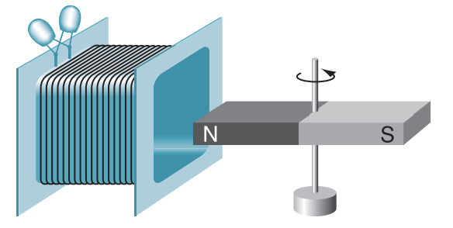
A. vì cường độ dòng điện trong cuộn dây thay đổi.
B. vì hiệu điện thế trong cuộn dây thay đổi.
C. vì dòng điện cảm ứng trong cuộn dây thay đổi.
D. vì số đường sức từ xuyên qua tiết diện S của cuộn dây thay đổi.
Câu 18: Một học sinh nói rằng: “Điều kiện xuất hiện dòng điện cảm ứng trong một cuộn dây dẫn kín là chuyển động tương đối giữa nam châm và cuộn dây”. Lời phát biểu này đúng hay sai? Tại sao?
A. Đúng vì luôn có sự biến đổi số đường sức từ xuyên qua tiết diện của cuộn dây.
B. Sai vì có trường hợp chuyển động giữa nam châm và cuộn dây không làm cho số đường sức từ xuyên qua tiết diện cuộn dây biến thiên.
C. Đúng vì chuyển động giữa nam châm và cuộn dây không sinh ra sự biến đổi số đường sức từ xuyên qua tiết diện cuộn dây.
D. Sai vì luôn không có sự biến đổi số đường sức từ xuyên qua tiết diện của cuộn dây.
Câu 19: Cho 1 ống dây và 1 nam châm thẳng đặt gần nhau và theo phương nằm ngang. Khi nào thì trong ống dây không xuất hiện dòng điện cảm ứng xoay chiều?
A. Cho ống dây và nam châm cùng quay theo trục nằm ngang.
B. Cho ống dây và nam châm cùng quay theo trục thẳng đứng.
C. Cho ống dây đứng yên, còn nam châm quay theo trục thẳng đứng.
D. Cho ống dây quay theo trục thẳng đứng, còn nam châm thì đứng yên.
Câu 20: Xét sự chuyển động của cuộn dây dẫn kín và thanh nam châm, hãy cho biết chuyển động nào dưới đây không tạo ra được dòng điện cảm ứng?
A. Cuộn dây và thanh nam châm cùng chuyển động tịnh tiến theo một hướng xác định và vận tốc như nhau.
B. Cuộn dây và thanh nam châm cùng chuyển động tịnh tiến theo một hướng xác định và vận tốc thanh nam châm lớn hơn.
C. Cuộn dây và thanh nam châm cùng chuyển động tịnh tiến theo một hướng xác định và vận tốc cuộn dây chậm hơn.
D. Cuộn dây và thanh nam châm cùng chuyển động tịnh tiến theo một hướng xác định và vận tốc cuộn dây lớn hơn.
Câu 21: Khi cho dòng điện đi qua máy sấy tóc, dòng điện đã gây ra các tác dụng nào?
A. Từ và hóa học B. Quang và hóa học
C. Từ và nhiệt D. Từ và quang
Câu 22: Vật nào dưới đây gây ra tác dụng từ?
A. Một cục pin còn mới đặt riêng trên bàn.
B. Một mảnh nilong đã được cọ xát mạnh.
C. Một cuộn dây dẫn đang có dòng điện chạy qua.
D. Một đoạn băng dính.
Câu 23: Khi có dòng điện chạy qua một bóng đèn dây tóc, phát biểu nào sau đây là đúng?
A. Bóng đèn chỉ nóng lên.
B. Bóng đèn chỉ phát sáng.
C. Bóng đèn phát sáng nhưng không nóng lên.
D. Bóng đèn vừa phát sáng, vừa nóng lên.
Câu 24: Tác dụng nhiệt của dòng điện trong các dụng cụ nào dưới đây là có lợi?
A. Nồi cơm điện B. Quạt điện
C. Máy thu hình (tivi) D. Máy bơm nước
Câu 25: Chọn phát biểu sai trong các câu sau:
A. Mọi đèn điện phát sáng đều do dòng điện chạy qua làm chúng nóng tới nhiệt độ cao.
B. Bóng đèn của bút thử điện phát sáng khi có dòng điện chạy qua chất khí ở trong khoảng giữa hai đầu dây bên trong đèn.
C. Vonfram được dùng làm dây tóc của bóng đèn vì nó là kim loại có nhiệt độ nóng chảy cao.
D. Đèn điôt phát quang (đèn LED) chỉ cho dòng điện đi qua theo một chiều nhất định.
Câu 26: Trong các trường hợp sau đây, trường hợp nào ứng dụng tác dụng nhiệt là chủ yếu?
A. Dùng dòng điện xoay chiều để nấu cơm bằng nồi cơm điện.
B. Dùng dòng điện xoay chiều để thắp sáng một bóng đèn neon.
C. Dùng dòng điện xoay chiều để sử dụng tivi gia đình.
D. Dùng dòng điện xoay chiều để chạy một máy bơm nước.
Câu 27: Tác dụng nào của dòng điện xoay chiều không phụ thuộc vào chiều dòng điện?
A. Tác dụng quang B. Tác dụng nhiệt C. Tác dụng từ D. Tác dụng điện
Câu 28: Khi tiến hành thí nghiệm cho dòng điện chạy qua đùi ếch thì đùi ếch co lại, đó là tác dụng nào của dòng điện?
A. Tác dụng hóa học B. Tác dụng từ
C. Tác dụng sinh lí D. Tác dụng nhiệt
Câu 29: Hoạt động của dụng cụ nào dưới đây không dựa trên tác dụng nhiệt của dòng điện?
A. Bàn là điện. B. Máy sấy tóc
C. Đèn LED. D. Ấm điện đang đun nước
Câu 30: Phát biểu nào dưới đây là sai?
A. Cuộn dây dẫn quấn quanh lõi sắt khi có dòng điện chạy qua có khả năng hút các vật bằng sắt thép.
B. Cuộn dây dẫn quấn quanh lõi sắt khi có dòng điện chạy qua có khả năng làm quay kim nam châm.
C. Cuộn dây dẫn quấn quanh lõi sắt có khả năng hút mọi vật bằng sắt, thép và làm quay kim nam châm.
D. Cuộn dây dẫn quấn quanh lõi sắt khi có dòng điện chạy qua có tác dụng (vai trò) như một nam châm.
Câu 31: Bút thử điện có thể phát hiện được dòng điện nhờ tác dụng gì của dòng điện xoay chiều?
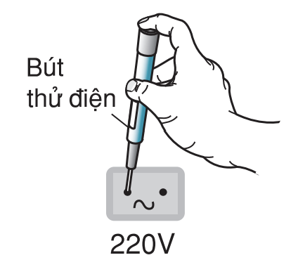
A. Tác dụng phát sáng B. Tác dụng sinh lí.
C. Tác dụng từ. D. Tác dụng nhiệt.
Câu 32: Các tai nạn về điện chứng tỏ dòng điện xoay chiều có tác dụng
A. Tác dụng nhiệt B. Tác dụng từ
C. Tác dụng sinh lí D. Tác dụng phát sáng
Câu 33: Một nam châm điện được nối với nguồn điện xoay chiều. Khi đó cực từ ở mỗi đầu của nam châm điện có đặc điểm gì?
A. Một cực từ luôn là cực Bắc, cực từ còn lại lúc là cực Bắc, lúc là cực Nam.
B. Một cực từ luôn là cực Nam, cực từ còn lại lúc là cực Nam, lúc là cực Bắc.
C. Cực từ ở một đầu nam châm cũng luân phiên thay đổi tên từ Nam sang Bắc rồi từ Bắc sang Nam.
D. Một cực từ luôn là cực Bắc, một cực từ luôn là cực Nam.
Câu 34: Trong đời sống sinh hoạt, người ta đã ứng dụng tác dụng nhiệt của dòng điện để tạo ra
A. Bàn là điện B. mô tơ trong máy bơm nước.
C. đồng hồ quả lắc. D. nam châm trong quạt điện.
Câu 35: Đặt một nam châm điện A có dòng điện xoay chiều chạy qua trước một cuộn dây dẫn kín B. Sau khi công tắc K đóng thì trong cuộn dây B có xuất hiện dòng điện cảm ứng. Người ta sử dụng tác dụng nào của dòng điện xoay chiều?
A. Tác dụng cơ B. Tác dụng nhiệt C. Tác dụng quang D. Tác dụng từ
Câu 36: Khi có dòng điện xoay chiều chạy qua bóng đèn dây tóc, thì dây tóc bóng đèn nóng lên và phát sáng. Hiện tượng này chứng tỏ dòng điện xoay chiều có tác dụng gì?
A. Tác dụng nhiệt.
B. Tác dụng quang và tác dụng nhiệt.
C. Tác dụng từ.
D. Tác dụng quang.
Câu 37: Trong những tác dụng của dòng điện : nhiệt, quang, từ, hóa học, sinh lý, tác dụng nào không phụ thuộc vào chiều dòng điện?
A. Nhiệt, quang, sinh lý B. Từ
C. Hóa học. D. Cả năm tác dụng.
Câu 38: Trong y học, tác dụng sinh lý của dòng điện được sử dụng trong:
A. Chạy điện khi châm cứu. B. Chụp X – quang
C. Đo điện não đồ D. Đo huyết áp
Câu 39: Hiện tượng gì xảy ra với thanh nam châm thẳng trong thí nghiệm dưới đây?
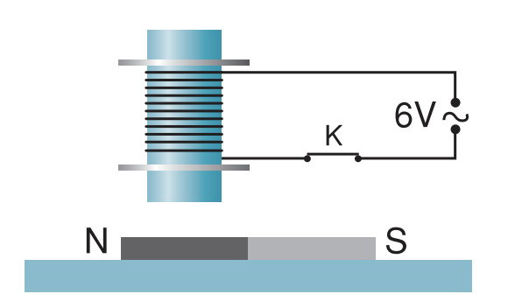
A. Nam châm thẳng bị xoay tròn.
B. Cực Nam của nam châm thẳng bị hút về phía ống dây.
C. Cực Bắc của nam châm thẳng bị hút về phía ống dây.
D. Cực Bắc của nam châm thẳng lần lượt bị hút, đẩy tùy theo chiều dòng điện vào thời điểm đó.
Câu 40: Một dây dẫn AB chạy ngang qua nhà. Nếu có một kim nam châm thì em làm thế nào để phát hiện đoạn dây AB có dòng điện chạy qua hay không?
A. Đặt kim nam châm lại gần dây dẫn AB. Nếu kim nam châm lệch hỏi hướng Bắc – Nam thì dây dẫn AB có dòng điện chạy qua.
B. Đặt kim nam châm lại gần dây dẫn AB. Nếu kim nam châm không lệch hỏi hướng Bắc – Nam thì dây dẫn AB có dòng điện chạy qua.
C. Đặt kim nam châm ra xa dây dẫn AB. Nếu kim nam châm không lệch hỏi hướng Bắc – Nam thì dây dẫn AB có dòng điện chạy qua.
D. Đặt kim nam châm lại gần dây dẫn AB. Nếu kim nam châm lệch hỏi hướng Bắc – Nam thì dây dẫn AB không có dòng điện chạy qua.
–––Hết–––

Đề số 2 – Hình thức 100% tự luận
Câu 1. (2,0 điểm)
a) Kể tên các thiết bị điện trong gia đình dùng trực tiếp dòng điện xoay chiều (không cần sử dụng bộ chuyển đổi dòng điện xoay chiều thành dòng điện một chiều) và nêu tác dụng của dòng điện xoay chiều ở mỗi thiết bị đó.
b) Nêu điều kiện xuất hiện dòng điện cảm ứng trong cuộn dây dẫn kín.
c) Dòng điện xoay chiều có đặc điểm gì?
Câu 2. (2,0 điểm)
a) Chúng ta đã biết ở lớp 7, dòng điện chạy qua cuộn dây quấn quanh lõi thép thì sinh ra từ trường. Vậy, từ trường có thể sinh ra dòng điện không?
b) Đề xuất một số cách làm biến thiên số đường sức từ xuyên qua cuộn dây dẫn.
c) Đề xuất một số phương án làm thí nghiệm xuất hiện dòng điện cảm ứng.
Câu 3. (2,0 điểm)
Quan sát hình và cho biết:
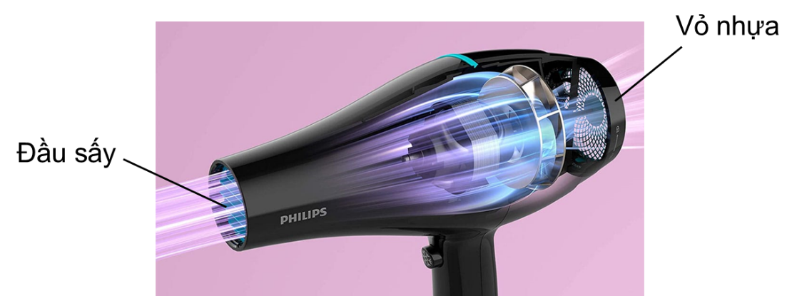
a) Cảm giác của tay thế nào khi chạm vào vỏ nhựa máy sấy tóc đang hoạt động?
b) Hơi nóng thổi ra từ đầu sấy của máy sấy tóc chứng tỏ năng lượng điện được chuyển hóa thành những dạng năng lượng nào?
c) Từ kết quả trên chứng tỏ dòng điện xoay chiều có tác dụng gì?
Câu 4. (2,0 điểm)
a) Cho một vòng dây dẫn được đặt trong từ trường, mặt phẳng vòng dây vuông góc với đường sức từ. Nêu các cách để làm xuất hiện dòng điện cảm ứng trong vòng dây.
b) Đèn pin lắc không cần dùng pin mà chỉ cần lắc để phát ánh sáng. Đèn có cấu tạo gồm một nam châm hình trụ, có thể trượt qua lại trong lòng cuộn dây dẫn. Cuộn dây dẫn được nối với bộ phận lưu trữ năng lượng để cung cấp dòng điện cho đèn LED.
Đèn pin lắc hoạt động dựa trên nguyên tắc nào?
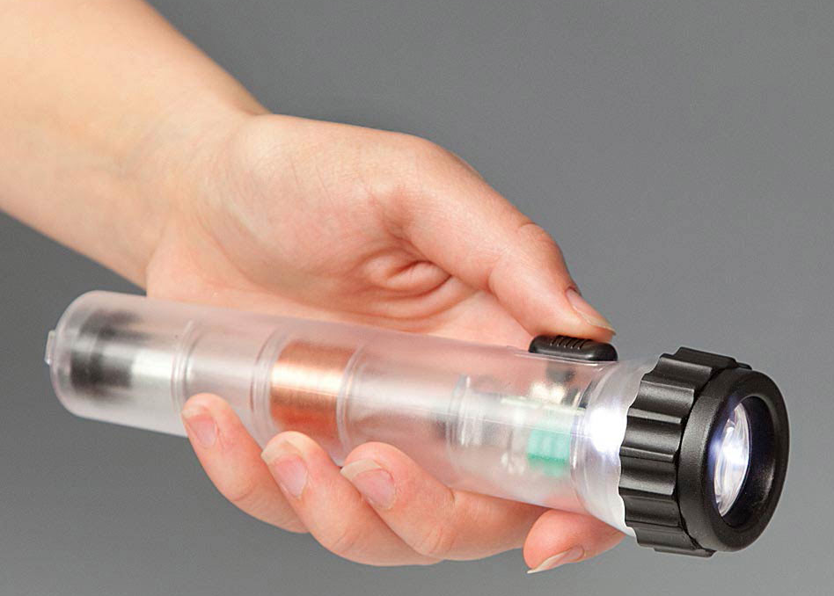
Câu 5. (2,0 điểm)
a) Sơ đồ bên mô tả cấu tạo của một dynamo xe đạp. Khi núm dẫn động của dynamo quay quanh trục, nam châm quay theo và tạo ra dòng điện cảm ứng làm đèn sáng.
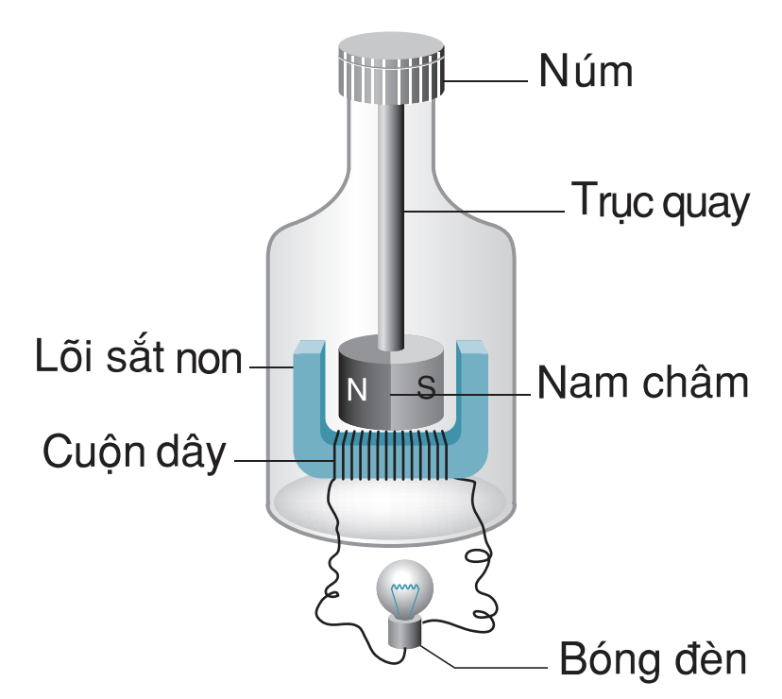
Dòng điện do dynamo tạo ra có đặc điểm gì? Có sự chuyển hoá năng lượng nào xảy ra trong quá trình này?
b) Dựa vào tác dụng sinh lí của dòng điện xoay chiều, hãy nêu một số quy tắc cần thiết để đảm bảo an toàn trong sử dụng điện.
–––Hết–––

Hướng dẫn trả lời
Câu | Đáp án | Điểm
1 | a)  – Một số thiết bị trong gia đình sử dụng tác dụng nhiệt của dòng điện: ấm điện, bàn là, máy sấy tóc, nồi cơm điện, đèn dây tóc, lò vi sóng, bếp từ, bình nóng lạnh, lò sưởi điện, điều hòa,…  – Một số thiết bị trong gia đình sử dụng tác dụng nhiệt của dòng điện: đèn LED, đèn huỳnh quang,…  b) Điều kiện xuất hiện dòng điện cảm ứng trong cuộn dây kín là có sự biến thiên số đường sức từ xuyên qua tiết diện của cuộn dây dẫn đó.  c) Dòng điện xoay chiều có đặc điểm là cường độ và chiều luân phiên nhau thay đổi theo thời gian. | 0,5  0,5  0,5  0,5
2 | a) Từ trường có thể sinh ra dòng điện vì khi dòng điện biến thiên tạo ra từ trường, tương tự ta có một từ trường biến thiên nó sẽ tạo ra điện trường xoáy xung quanh đường sức từ của từ trường. Có điện trường tức là có sự xuất hiện của dòng điện.  b) Một số cách làm để biến thiên số đường sức từ xuyên qua cuộn dây dẫn là: thay đổi số vòng của cuộn dây dẫn, thay đổi tiết diện của cuộn dây dẫn, sử dụng nam châm,…  c) Một số phương án làm thí nghiệm xuất hiện dòng điện cảm ứng là:  – Thay đổi tiết diện của cuộn dây dẫn.  – Sử dụng nguồn điện xoay chiều để tạo ra từ tường biến thiên trong cuộn dây  – Thay đổi từ trường bằng cách di chuyển nam châm lại gần hoặc ra xa khỏi cuộn dây dẫn… | 0,5  0,5  1,0
3 | a) Khi chạm vào vỏ nhựa máy sấy tóc đang hoạt động, ta thấy có cảm giác ấm ấm và có sự rung nhẹ.  b) Hơi nóng thổi ra từ đầu sấy của máy sấy tốc chứng tỏ năng lượng điện được chuyển hóa phần lớn thành nhiệt năng, còn lại là động năng và năng lượng âm.  c) Từ kết quả trên, ta thấy dòng điện xoay chiều có tác dụng nhiệt. | 0,5  1,0  0,5
4 | a) Để tạo ra dòng điện cảm ứng trong vòng dây dẫn khi vòng đây đặt trong từ trường với mặt phẳng vuông góc với đường sức từ, chúng ta có thể sử dụng các phương pháp sau đây:  – Di chuyển vòng dây: Khi vòng dây dẫn di chuyển trong không gian mà có sự hiện diện của từ trường, dòng điện cảm ứng sẽ xuất hiện trong vòng dây. Điều này xảy ra do sự thay đổi của diện tích buộc dây qua đường từ trường.  – Thay đổi từ trường: Nếu từ trường mà vòng dây đặt trong thay đổi theo thời gian, dòng điện cảm ứng sẽ được tạo ra trong vòng dây. Điều này được mô tả bởi Định luật Faraday, một biến thiên của từ trường sẽ tạo ra điện động cảm ứng trong mạch dẫn.  – Thay đổi diện tích vòng dây: Khi diện tích của vòng dây đặt trong từ trường thay đổi, dòng điện cảm ứng cũng sẽ được tạo ra. Điều này có thể xảy ra do co giãn hoặc co lại của vòng dây dưới tác động của một lực nào đó.  b) Đèn pin lắc có cấu tạo gồm một nam châm hình trụ, có thể trượt qua lại trong lòng cuộn dây dẫn. Khi lắc nam châm, nam châm trượt trong lòng ống dây thì số đường sức từ xuyên qua tiết diện của cuộn dây dẫn kín biến thiên (tăng, giảm). Khi đó trong cuộn dây dẫn kín xuất hiện dòng điện cảm ứng, sau đó cuộn dây dẫn được nối với bộ phận lưu trữ năng lượng để cung cấp dòng điện cho đèn LED, từ đó đèn LED sáng. | 1,0  1,0
5 | a) Dòng điện do dynamo tạo ra là dòng điện xoay chiều (AC), tức là dòng điện thay đổi hướng dòng điện theo thời gian. Trong quá trình này, có sự chuyển hoá năng lượng từ năng lượng cơ học (do núm dẫn động quay) thành năng lượng điện.  b) Quy tắc cần thiết để đảm bảo an toàn khi sử dụng điện, dựa trên tác dụng sinh lý của dòng điện xoay chiều, có thể được mô tả như sau:  Tránh tiếp xúc trực tiếp với dòng điện: Dòng điện có thể gây ra sốc điện khi tiếp xúc trực tiếp với cơ thể con người, đặc biệt là dòng điện xoay chiều có thể gây ra tác động rối loạn nhiều hơn so với dòng điện một chiều.  Sử dụng thiết bị cách điện: Sử dụng thiết bị cách điện như găng tay, giày cách điện, và dụng cụ cách điện khác khi làm việc gần với nguồn điện.  Đảm bảo hệ thống điện được lắp đặt đúng cách: Hệ thống điện cần được lắp đặt và bảo dưỡng đúng cách để tránh rò rỉ điện và các nguy cơ khác.  Tắt nguồn điện trước khi thực hiện công việc sửa chữa hoặc bảo dưỡng: Trước khi thực hiện bất kỳ công việc sửa chữa hoặc bảo dưỡng nào liên quan đến hệ thống điện, cần tắt nguồn điện để tránh nguy cơ gây ra tai nạn.  Sử dụng bảng điều khiển an toàn: Sử dụng bảng điều khiển an toàn để kiểm soát nguồn điện và ngăn chặn các tình huống nguy hiểm.  Thực hiện kiểm tra định kỳ: Kiểm tra định kỳ hệ thống điện và thiết bị điện để đảm bảo chúng hoạt động đúng cách và không gây ra nguy cơ. | 1,0  1,0

CHỦ ĐỀ 4: NĂNG LƯỢNG VỚI CUỘC SỐNG

Đề số 1 – Hình thức 100% trắc nghiệm
Câu 1: Ở quá trình quang hợp, thực vật hấp thụ năng lượng mặt trời, chuyển hóa năng lượng mặt trời thành dạng năng lượng nào?
A. Quang năng B. Nhiệt năng C. Hóa năng D. Động năng
Câu 2: Năng lượng Mặt Trời là nguồn cung cấp năng lượng chính cho vòng tuần hoàn nào sau đây?
A. Vòng tuần hoàn của sinh vật. B. Vòng tuần hoàn của nước.
C. Vòng tuần hoàn của thổ nhưỡng. D. Vòng tuần hoàn địa chất.
Câu 3: Nước từ đại dương bốc hơi được gió đưa vào lục địa gây mưa rơi xuống thành các dạng nước rồi đổ ra đại dương, hiện tượng đó là
A. vòng tuần hoàn địa chất. B. vòng tuần hoàn nhỏ của nước.
C. vòng tuần hoàn của sinh vật. D. vòng tuần hoàn lớn của nước.
Câu 4: Phát biểu nào sau đây là đúng về dòng năng lượng trong một hệ sinh thái?
A. Có thể được chuyển đổi từ dạng năng lượng này sang dạng năng lượng khác.
B. Tạo thành chu kì trong hệ sinh thái, được sử dụng lại liên tục.
C. Ít phụ thuộc vào nguồn năng lượng mặt trời.
D. Tạo thành dòng qua hệ sinh thái, mức độ tiêu hao ít dần qua các bậc dinh dưỡng.
Câu 5: Đâu không phải là năng lượng hóa thạch?
A. Dầu hỏa B. Than đá C. Khí thiên nhiên D. Gỗ
Câu 6: Đâu không phải là ưu điểm của năng lượng hóa thạch?
A. Nguồn sẵn có B. Không bị cạn kiệt
C. Dễ khai thác D. Dễ tích trữ khối lượng lớn
Câu 7: Đâu không phải là nhược điểm của năng lượng hóa thạch?
A. Ngày càng trở nên cạn kiệt B. Làm thay đổi cấu trúc địa tầng
C. Bị ảnh hưởng bởi các yếu tố thời tiết D. Làm thay đổi hệ sinh thái
Câu 8: Nhận định nào sau đây là sai?
A. Nhiên liệu là những chất cháy được, khi cháy tỏa nhiệt và phát sáng.
B. Nhiên liệu đóng vai trò quan trọng trong đời sống và sản xuất.
C. Nhiên liệu rắn gồm than đá, củi, nến, sáp …
D. Nhiên liệu khí có năng suất tỏa nhiệt thấp, gây độc hại cho môi trường.
Câu 9: Nhận định nào sau đây là sai?
A. Nhiên liệu là những chất cháy được và khi cháy tỏa nhiều nhiệt.
B. Nhiên liệu hóa thạch không bị cạn kiệt.
C. Năng lượng gió là năng lượng tái tạo.
D. Dầu mỏ và khí thiên nhiên thường được tồn tại cùng nhau trong mỏ dầu.
Câu 10: Chi phí khai thác nhiên liệu hóa thạch không bao gồm lại chi phí nào sau đây:
A. Chi phí thăm dò B. Chi phí vận chuyển
C. Chi phí sinh hoạt D. Cho phí tích trữ lưu kho
Câu 11: Dòng năng lượng trong hệ sinh thái được truyền qua:
A. quan hệ dinh dưỡng của các sinh vật trong chuỗi thức ăn
B. quan hệ dinh dưỡng giữa các sinh vật cùng loài trong quần xã
C. quan hệ dinh dưỡng của các sinh vật cùng loài và khác loài
D. quan hệ dinh dưỡng và nơi ở của các sinh vật trong quần xã
Câu 12: Khi giá xăng dầu tăng mạnh sẽ gây ra tình trạng gì ở các nước nhập khẩu dầu?
A. Giảm phát B. Giảm thất nghiệp
C. Suy thoái kinh tế D. Tăng sản lượng
Câu 13: Khí tự nhiên khác với than như thế nào?
A. Khí thiên nhiên là một dạng dầu mỏ; than được khai thác từ các mỏ than
B. Khí đốt tự nhiên là một nguồn tài nguyên tái tạo;than là nhiên liệu hóa thạch
C. Than là một dạng dầu mỏ; khí tự nhiên được phát ra từ núi lửa
D. Than là nhiên liệu hóa thạch; khí đốt tự nhiên là một nguồn tài nguyên tái tạo
Câu 14: Làm thế nào là nhiên liệu hóa thạch được lấy từ trái đất?
A. Thu thập trên bề mặt đại dương B. Thông qua quá trình đốt cháy ngầm
C. Qua giếng sâu và hầm mỏ D. Sử dụng nước để mang chúng lên mặt đất
Câu 15: Nơi nào sau đây có nhiều khả năng sử dụng than làm nhiên liệu?
A. Xe hơi B. Bếp ga C. Máy bay D. Nhà máy
Câu 16: Tại sao đốt nhiên liệu hóa thạch có hại cho môi trường?
A. đốt nhiên liệu hóa thạch làm phá hủy tầng ozone.
B. đốt nhiên liệu hóa thạch khiến tăng thêm thủy ngân có hại cho đường thủy.
C. Những đám mây do đốt nhiên liệu hóa thạch tạo ra mang lại mưa và lũ lụt quá mức.
D. Các khí phát ra khi đốt nhiên liệu hóa thạch dẫn đến thay đổi khí hậu toàn cầu.
Câu 17: Dầu mỏ được coi là huyết mạch của nền kinh tế toàn cầu. Hỏi nguồn cung cấp năng lượng của thế giới được sản xuất từ dày mỏ chiếm bao nhiêu phần trăm?
A. 25% B. 33% C. 67% D. 84%
Câu 18: Các nước có trữ lượng dầu mỏ lớn phối hợp với nhau được gọi là các nước:
A. OEPC B. OPEC C. PEOC C. POEC
Câu 19: Các khí được tạo ra bằng cách đốt nhiên liệu hóa thạch thường chứa nguyên tố nào?
A. Carbon B. Oxygen C. Hydrogen D. Nitrogen
Câu 20: Nhiên liệu hóa thạch là:
A. nguồn nhiên liệu tái tạo.
B. đá chứa ít nhất 50% xác đông và thực vật.
C. chỉ bao gồm dầu mỏ, than đá.
D. nhiên liệu hình thành từ xác sinh vật bị chôn vùi và biến đổi hàng triệu năm trước.
Câu 21: Quan sát hình ảnh dưới đây và cho biết năng lượng tái tạo chiếm khoảng bao nhiêu phần trăm trong cơ cấu nguồn năng lượng dùng để sản xuất điện ở nước ta (năm 2015)?

A. 3,4%. B. 21,8%. C. 45,9%. D. 28,9%.
Câu 22: Đâu không là ưu điểm của các nguồn năng lượng tái tạo?
A. Liên tục được bổ sung nhanh chóng.
B. Có sẵn để sử dụng.
C. Ít tác động tiêu cực đến môi trường so với nhiên liệu hóa thạch.
D. Có thể bị cạn kiệt
Câu 23: Đâu không phải là ưu điểm của các nguồn năng lượng tái tạo?
A. Ít tác động tiêu cực đến môi trường.
B. Có khả năng bổ sung, tái tạo nhanh chóng.
C. Rẻ tiền, là dạng chất đốt quan trọng trong đời sống cũng như sản xuất.
D. Sẵn có trong tự nhiên để sử dụng.
Câu 24: Hình ảnh sau đây thuộc dạng năng lượng nào?
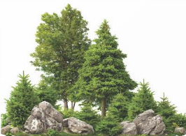
A. Năng lượng nhiệt từ trong lòng Trái Đất
B. Năng lượng sinh khối
C. Năng lượng mặt trời
D. Năng lượng từ dầu mỏ
Câu 25: Năng lượng mặt trời, năng lượng gió, năng lượng sinh khối được gọi là năng lượng tái tạo. Nhận định nào sau đây là không đúng?
A. Chúng an toàn nhưng khó khai thác.
B. Chúng hầu như không giải phóng các chất gây ô nhiẽm không khí.
C. Chúng có thể biến đổi thành điện năng hoặc nhiệt năng.
D. Chúng có thể được thiên nhiên tái tạo trong khoảng thời gian ngắn hoặc bổ sung liên tục qua các quá trình thiên nhiên.
Câu 26: Nội dung nào sau đây không phải là ưu điểm của năng lượng mặt trời?
A. Nguồn năng lượng luôn sẵn trong thiên nhiên.
B. Không phát thải các chất gây ô nhiễm
C. Không gây hiệu ứng nhà kính
D. Giá thành sản xuất pin mặt trời rẻ
Câu 27: Năng lượng tái tạo là năng lượng từ những nguồn có đặc điểm gì?
A. Năng lượng tái tạo là năng lượng từ những nguồn liên tục được coi là vô hạn.
B. Năng lượng tái tạo là năng lượng từ những nguồn không liên tục được coi là vô hạn.
C. Năng lượng tái tạo là năng lượng từ nguồn nhiên liệu.
D. Năng lượng tái tạo là năng lượng từ những nguồn có thế tái chế.
Câu 28: Tua – bin điện gió có thể gây ra ảnh hưởng nào sau đây:
A. Làm nhiễu tín hiệu phát thanh B. Ảnh hưởng đến giao thông đường biển
C. Gây ô nhiễm ánh sáng D. Tạo ra rác thải điện tử
Câu 29: Điểm nào sau đây không phải là ưu điểm của năng lượng từ gió?
A. Không gây ô nhiễm môi trường. B. Không tốn nhiên liệu.
C. Thiết bị gọn nhẹ. D. Có công suất rất lớn.
Câu 30: Đâu không phải nhược điểm của năng lượng từ gió:
A. Phát thải khí gây hiệu ứng nhà kính
B. Hiệu suất chuyển đổi năng lượng thấp
C. Giá thành đầu tư ban đầu cao
D. Các nhà máy điện gió phát ra tiếng ồn gây ảnh hưởng đến môi trường sống của sinh vật
Câu 31: Đâu không phải là nhược điểm của việc khai thác năng lượng từ sóng biển
A. Xây nhiều nhà máy phát điện đặt trong không gian rộng
B. Đòi hỏi giá đầu tư ban đầu cao
C. Phụ thuộc lớn vào các mùa trong năm
D. Hiệu suất chuyển đổi năng lượng thấp
Câu 32: Đặc điểm của năng lượng từ sóng biển:
A. Chịu ảnh hưởng bởi thiên tai
B. Phát ra tiếng ồn gây ảnh hưởng đến môi trường sống của sinh vật
C. Được khai thác gián tiếp qua các thiết bị thu nhiệt
D. Tạo ra tác thải điện tử, chất rắn khó phân hủy
Câu 33: Đặc điểm của năng lượng mặt trời:
A. Chịu ảnh hưởng bởi thiên tai
B. Phát ra tiếng ồn gây ảnh hưởng đến môi trường sống của sinh vật
C. Được khai thác gián tiếp qua các thiết bị thu nhiệt
D. Phụ thuộc lớn và các mùa trong năm
Câu 34: Những nguồn năng lượng nào sau đây là năng lượng tái tạo:
A. than, xăng B. Mặt Trời, khí tự nhiên.
C. Mặt Trời, gió. D. dầu mỏ, khí tự nhiên.
Câu 35: Nguồn năng lượng nào dưới đây là nguồn năng lượng không tái tạo?
A. Mặt Trời. B. Nước. C. Gió. D. Dầu.
Câu 36: Vùng biển nào ở Việt Nam có tiềm năng năng lượng sóng biển lớn nhất?
A. Vùng bở biển miền Bắc từ Quảng Ninh đến Thanh Hóa
B. Vùng bờ biển miền Trung từ Đà Nẵng đến Ninh Thuận
C. Vùng bờ biển miền Trung từ Quảng Bình đến Quảng Nam
D. Vùng bờ biển miền Nam từ Bình Thuận đến Cà Mau
Câu 37: Công nghệ khai thác năng lượng từ sóng biển nào chỉ cần đặt các thiết bị nổi trên mặt biển?
A. Công nghệ Point Absorber B. Công nghệ Oscillating
C. Công nghệ Attenuator D. Công nghệ Attenuator và Oscillating
Câu 38: Nguồn phát điện gây ô nhiễm môi trường nhiều nhất là:
A. nhà máy phát điện gió B. pin mặt trời
C. nhà máy thủy điện D. nhà máy nhiệt điện.
Câu 39: Tại tỉnh Ninh Thuận, người ta sử dụng các tuabin gió hoạt động để sản xuất điện. Năng lượng cung cấp cho tuabin gió là
A. năng lượng ánh sáng từ Mặt Trời. B. năng lượng của gió.
C. năng lượng của sóng biển. D. năng lượng của dòng nước.
Câu 40: Đất nước Hà Lan nổi tiếng với hình ảnh của những chiếc cối xay gió. Theo em, thông qua những chiếc cối xay gió, năng lượng của gió có thể chuyển hóa chủ yếu thành dạng năng lượng nào?
A. năng lượng động năng B. năng lượng thế năng
C. năng lượng nhiệt năng D. năng lượng hóa năng
–––Hết–––

Đề số 2 – Hình thức 100% tự luận
Câu 1. (2,0 điểm)
Quan sát hình và thực hiện các yêu cầu sau:
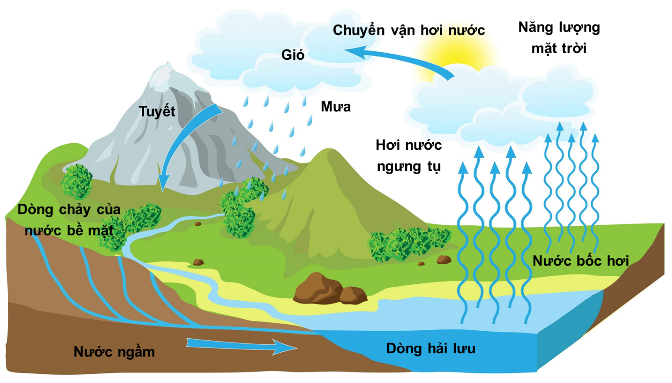
a) Mô tả sự chuyển hóa giữa các dạng năng lượng trong vòng tuần hoàn của nước.
b) Chứng tỏ năng lượng từ gió, năng lượng từ dòng chảy trên Trái Đất cũng đến từ Mặt Trời.
c) Từ vòng năng lượng trên Trái Đất như mô tả trong hình, hãy lấy các ví dụ chứng tỏ năng lượng của Trái Đất đền từ Mặt Trời.
Câu 2. (2,0 điểm)
a) Thức ăn em sử dụng hằng ngày cung cấp nguồn năng lượng cần thiết cho các hoạt động vận động và học tập. Năng lượng dự trữ trong thức ăn đó có nguồn gốc từ đâu?
b) Tại sao nói năng lượng hóa thạch có nguồn gốc từ Mặt Trời?
c) Kể tên một số khí thải độc hại được sinh ra trong quá trình đốt nhiên liệu hóa thạch.
Câu 3. (1,5 điểm)
a) Lấy ví dụ cho thấy việc khai thác và sử dụng nhiên liệu hoá thạch hiện nay có thể gây ô nhiễm môi trường.
b) Nêu cách khai thác và vận chuyển của một số loại nhiên liệu hoá thạch. Từ đó, thảo luận để chỉ ra giá nhiên liệu hoá thạch phụ thuộc vào chi phí khai thác và vận chuyển.
Câu 4. (2,5 điểm)
a) Nhiên liệu hoá thạch đang có nguy cơ cạn kiệt. Hơn nữa, việc khai thác và sử dụng nhiên liệu hoá thạch gây ra nhiều tác động xấu đến môi trường sinh thái. Khai thác và sử dụng năng lượng tái tạo là một giải pháp quan trọng nhằm đảm bảo an ninh năng lượng và phát triển bền vững.
Năng lượng tái tạo có những ưu điểm và nhược điểm nào?
b) Nêu một số hoạt động sử dụng năng lượng mặt trời của em trong cuộc sống hàng ngày.
c) Vì sao ở nước ta, các dự án điện mặt trời lớn thường được xây dựng ở các tỉnh thành phía Nam và miền Trung - Tây Nguyên?
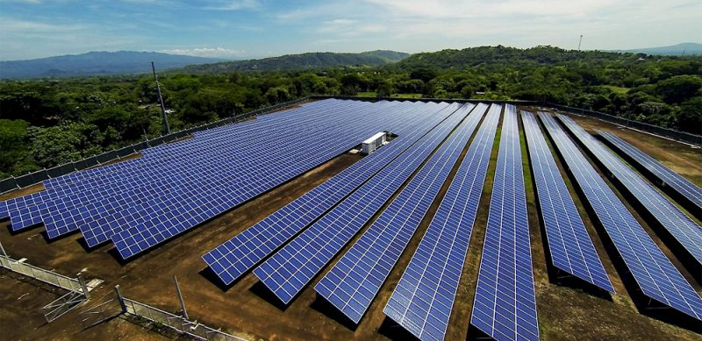
Câu 5. (2,0 điểm)
a) Việc sử dụng năng lượng từ dòng sông ảnh hưởng đến môi trường như thế nào nếu:
- Vỡ đập thủy điện
- Động vật không di chuyển được từ hạ nguồn lên thượng nguồn của dòng sông.
- Diện tích rừng thay đổi khi xây dựng nhà máy thủy điện.
b) Vì sao hiện nay, tỉ lệ sử dụng ô tô điện, xe máy điện có xu hướng tăng?
–––Hết–––

Hướng dẫn trả lời
Câu | Đáp án | Điểm
1 | a) Quá trình bắt đầu khi ánh sáng mặt trời chiếu xuống mặt đất và biển, làm nóng nước và khí quyển. Sự nóng lên này tạo ra sự chênh lệch nhiệt độ giữa các vùng trên Trái Đất, gây ra sự chuyển động của không khí và các dòng hải lưu (dòng biển) trong đại dương, tạo ra gió và các hiện tượng thời tiết.  b) Năng lượng từ gió, năng lượng từ các dòng chảy có được do Mặt Trời chiếu ánh sáng xuống mặt đất và mặt biển, làm nóng nước và khí quyển, tạo nên sự chênh lệch nhiệt độ giữa các khu vực. Sự chênh lệch nhiệt độ này gây ra sự chuyển động của không khí và các dòng hải lưu, từ đó tạo ra gió và các hiện tượng thời tiết. Như vậy, năng lượng từ gió và năng lượng dòng chảy đến từ Mặt Trời.  c) Ví dụ chứng tỏ năng lượng của Trái Đất đến từ Mặt Trời có thể kể đến là: năng lượng mặt trời được sử dụng để tạo ra điện năng từ hệ thống pin mặt trời, các hiện tượng thời tiết (mưa, tuyết,…),… | 0,75  0,75  0,5
2 | a) Thức ăn em sử dụng hằng ngày cung cấp nguồn năng lượng cần thiết cho các hoạt động vận động và học tập được đến từ sinh vật trên Trái Đất. Nhờ quá trình chuyển hóa năng lượng nhiệt trở thành năng lượng hóa học hoặc năng lượng tích lũy và ngược lại, từ đó sinh vật tồn tại được. Năng lượng nhiệt đó đến từ Mặt Trời, vì vậy năng lượng dự trữ trong thức ăn đó có nguồn gốc từ Mặt Trời.  b) Quá trình biến đổi đại chất đó là dưới áp lực và nhiệt độ cao từ lớp đất tạo nên hóa thạch từ hàng triệu năm trước. Áp lực và nhiệt độ có được là do năng lượng Mặt Trời cung cấp, vì vậy ta nói nói năng lượng hóa thạch có nguồn gốc từ Mặt Trời.  c)  CO₂ (Carbon Dioxide - Khí carbonic)  CO (Carbon Monoxide - Khí carbon monoxide)  NO_{x} (Oxides of Nitrogen - Oxít Nitơ)  SO₂ (Sulfur Dioxide - Lưu huỳnh dioxit)  Hạt bụi (Particulate Matter) | 0,75  0,75  0,5
3 | a) Ví dụ trong quá trình khai thác, lưu trữ, vận chuyển, sử dụng khí thiên nhiên và khí mỏ dầu có nhược điểm là phát thải khí độc CO và khí methane - khí gây hiệu ứng nhà kính mạnh. Khi khí thiên nhiên và khí mỏ dầu bị rò rỉ có thể gây cháy nổ rất nguy hiểm, thiệt hại tài sản và cả tính mạng con người.  b) Giá của các nhiên liệu phụ thuộc vào chi phí khai thác và vận chuyển. Than mỏ khai thác bằng hình thức lộ thiên thường có giá thấp hơn than khai thác hầm lò. Tương tự như vậy, giá dầu thô, khí thiên nhiên và khí mỏ dầu được khai thác ở các mỏ trong đất liền sẽ thấp hơn giá của những nhiên liệu đó được khai thác ở các mỏ ngoài đại dương. | 0,75  0,75
4 | a)  - Ưu điểm chung của các dạng năng lượng tái tạo là dồi dào, khi sử dụng không phát thải khí độc hại.  - Nhược điểm: Các công trình khai thác năng lượng tái tạo đòi hỏi chi phí xây dựng cao, hoạt động chưa ổn định và vẫn tồn tại những tác động tiêu cực tới môi trường như tạo ra lượng rác thải lớn, gây tiếng ồn làm ảnh hưởng tới đời sống người dân, làm mất rừng và thay đổi chế độ thuỷ văn, ảnh hưởng tới hệ sinh thái và sự sống của các loài sinh vật.  b) Một số hoạt động sử dụng năng lượng mặt trời của em trong cuộc sống hàng ngày: hệ thống sưởi, làm nóng nước, hoặc dùng để chạy máy phát điện, pin Mặt Trời,…  c)  - Khu vực này có lượng ánh sáng mặt trời nhiều hơn so với các khu vực khác, tạo điều kiện thuận lợi cho việc sử dụng năng lượng mặt trời.  - Phía Nam và miền Trung – Tây Nguyên thường có điều kiện thời tiết ổn định, ít bị tác động của mùa đông, đất đai rộng.  - Từ đó, có nhiều điều kiện thời tiết thuận lợi làm cho các khu vực này trở thành lựa chọn phổ biến cho việc xây dựng các dự án điện mặt trời tại Việt Nam. | 0,5  0,75  0,5  0,25  0,25  0,25
5 | a)  - Nếu vỡ đập thủy điện, nước sẽ tràn ra gây lũ lụt và một số thiên tai khác, làm ảnh hưởng nghiêm trọng đến môi trường và cộng đồng dọc sông; ảnh hưởng đến sinh mạng và tài sản của nguồi dân cũng như động vật và thực vật  - Nếu động vật không di chuyển được từ hạ nguồn lên thượng nguồn của dòng sông thì môi trường sống của các loài động vật này bị thay đổi (không có nước) dẫn tới quá trình sinh trưởng và phát triển của loài bị ảnh hưởng và động vật sẽ không sống được.  - Nếu diện tích rừng thay đổi khi xây dựng nhà máy thủy điện thì môi trường sống của động vật và thực vật trong rừng bị thu hẹp lại, nó sẽ gây ra sự suy giảm đa dạng sinh học.  b)  Nhận thức về môi trường: Nhân loại ngày càng nhận thức rõ hơn về vấn đề biến đổi khí hậu và ô nhiễm không khí. Xe điện không sản sinh khí thải trực tiếp, giúp giảm phát thải và ô nhiễm không khí, từ đó bảo vệ môi trường.  Công nghệ và cơ động hóa: Sự tiến bộ trong công nghệ pin lithium-ion đã làm cho xe điện trở nên phổ biến hơn, với khả năng chạy xa và sạc nhanh hơn. Đồng thời, các công nghệ khác như trí tuệ nhân tạo và tự lái cũng làm cho việc sở hữu xe điện hấp dẫn hơn.  Chính sách hỗ trợ: Nhiều quốc gia và khu vực đang áp dụng các chính sách khuyến khích sử dụng xe điện, bao gồm các khoản hỗ trợ tài chính, ưu đãi thuế và giảm giá mua xe. Điều này khiến việc sở hữu xe điện trở nên hấp dẫn hơn đối với người tiêu dùng.  Giá cả và chi phí vận hành: Dù chi phí mua ban đầu có thể cao hơn so với xe cùng loại sử dụng động cơ đốt trong, nhưng chi phí vận hành và bảo dưỡng của xe điện thường thấp hơn. Người tiêu dùng hiểu rằng việc sở hữu xe điện có thể tiết kiệm chi phí trong dài hạn. | 0,5  0,5  0,5  0,5

